АВТОНОМНАЯ НЕКОММЕРЧЕСКАЯ ОРГАНИЗАЦИЯ
ВЫСШЕГО ОБРАЗОВАНИЯ
«МОСКОВСКИЙ УНИВЕРСИТЕТ «СИНЕРГИЯ»
Факультет _________________________________

Направление подготовки: |  | Кафедра
 | ^{(код, наименование)} |  | ^{(аббревиатура)}
Профиль:

ВЫПУСКНАЯ КВАЛИФИКАЦИОННАЯ РАБОТА – МАГИСТЕРСКАЯ ДИССЕРТАЦИЯ
на тему | Деятельность местных органов власти в сфере

ОБРАЗОВАНИЯ (НА ПРИМЕРЕ ХЕРСОНСКОЙ ОБЛАСТИ)

Обучающийся
 | (Фамилия, Имя, Отчество) |  | (подпись)
Руководитель
 | (Фамилия, Имя, Отчество) |  | (подпись)
Рецензент
 | (Фамилия, Имя, Отчество) |  | (подпись)

МОСКВА 2026 г.

Автономная некоммерческая организация  высшего образования  «Московский университет «Синергия» |  | УТВЕРЖДАЮ  Руководитель ВКР – магистерской диссертации  Университета «Синергия»  ____________ __________________  (подпись) (И.О. Фамилия)
Факультет
Кафедра

КОНЦЕПЦИЯ
выпускной квалификационной работы – магистерской диссертации

Обучающийся |  | Фамилия Имя Отчество
1. Тема магистерской диссертации
Деятельность местных органов власти в сфере образования
(на примере Херсонской области)
2. Исходные данные по магистерской диссертации
Нормативно-правовые документы, статистические данные органов статистики.
3. Обоснование актуальности темы магистерской диссертации
Актуальность выбранной темы обусловлена тем, что внедрение ИИ-технологий в процессы анализа данных, мониторинга и прогнозирования в системе муниципального управления может обеспечить переход от преимущественно реактивного управления к проактивным моделям, которые основаны на предиктивной аналитике и интеллектуальной поддержке управленческого состава.
4. Цель исследования
Цель исследования заключается в проведении комплексного анализа реализации государственной политики в образовательной сфере региона и разработке научно обоснованной системы мероприятий по ее совершенствованию на примере Херсонской области.
5. Задачи исследования
1. | раскрыть понятие, цели и ключевые инструменты государственной политики в сфере образования;
2. | рассмотреть организационно-правовую и финансовую структуру управления образованием в Херсонской области
3. | выявить текущее состояние и ключевые проблемы региональной системы образования на макро- и микроуровнях и оценить фактический уровень цифровой зрелости управления образованием в регионе
4. | разработать систему мероприятий по трансформации управления образованием субъекта
5 | провести социально-экономическое обоснование предложенных стратегических мероприятий
6. Организация, результаты деятельности которой использованы в магистерской диссертации в качестве объекта исследования
Объектом исследования выступает государственная политика в сфере образования на современном этапе развития институтов публичной власти.
7. Предполагаемые методы исследования
В работе применяются методы системного и сравнительного анализа, методы экономической оценки, элементы анализа данных, а также методы математического моделирования. Также используются методы графического отображения информации для представления структур, моделей и результатов анализа.
8. Ожидаемые основные результаты исследования
1. | Теоретическое уточнение роли местных органов власти, систематизирована совокупность полномочий и функций местных органов управления образованием, специфичных для переходного периода и условий текущей социально-экономической ситуации в Херсонской области.
2. | Проведен комплексный анализ текущего состояния системы образования региона, в ходе которого выявлены ключевые недостатки
3. | Разработан комплекс практических рекомендаций для органов местного самоуправления, направленных на повышение эффективности принятия управленческих решений в сфере образования
4 | Доказана эффективность предложенных мероприятий через оценку их влияния на качество управления, доступность образования и повышение прозрачности деятельности местных органов власти для населения региона.
9. Содержание разделов магистерской диссертации (наименование глав и параграфов)
ГЛАВА 1. ТЕОРЕТИКО-МЕТОДОЛОГИЧЕСКИЕ ОСНОВЫ ДЕЯТЕЛЬНОСТИ МЕСТНЫХ ОРГАНОВ ВЛАСТИ В СФЕРЕ ОБРАЗОВАНИЯ
1.1 Понятие, цели и полномочия органов местного самоуправления в реализации образовательной политики.
1.2 Роль местных органов власти в модернизации системы образования в условиях современных вызовов.
1.3 Нормативно-правовое обеспечение деятельности органов местного самоуправления в образовательной сфере.
ГЛАВА 2. АНАЛИЗ ДЕЯТЕЛЬНОСТИ МЕСТНЫХ ОРГАНОВ ВЛАСТИ ПО РАЗВИТИЮ СИСТЕМЫ ОБРАЗОВАНИЯ В ХЕРСОНСКОЙ ОБЛАСТИ
2.1 Организационно-правовая структура и компетенции местных органов управления образованием в Херсонской области.
2.2 Анализ текущего состояния, кадрового и ресурсного обеспечения региональной системы образования.
ГЛАВА 3 НАПРАВЛЕНИЯ СОВЕРШЕНСТВОВАНИЯ ДЕЯТЕЛЬНОСТИ МЕСТНЫХ ОРГАНОВ ВЛАСТИ ПО УПРАВЛЕНИЮ ОБРАЗОВАТЕЛЬНЫМ ПРОЦЕССОМ
3.1 Разработка системы мероприятий по оптимизации управленческой деятельности местных органов власти.
3.2 Внедрение современных управленческих технологий и цифровых инструментов для повышения эффективности руководства системой образования.
3.3. Социально-экономическое обоснование предложенных мер по совершенствованию деятельности местных органов власти в регионе.
10. Перечень приложений к магистерской диссертации
-

Дата утверждения концепции: «____»_____________ 20___ г.

Обучающийся
 |  | подпись |  | расшифровка

СОДЕРЖАНИЕ
ВВЕДЕНИЕ 3
ГЛАВА 1 ТЕОРЕТИКО-МЕТОДОЛОГИЧЕСКИЕ ОСНОВЫ ГОСУДАРСТВЕННОЙ ПОЛИТИКИ В СФЕРЕ ОБРАЗОВАНИЯ В УСЛОВИЯХ ЦИФРОВОЙ ТРАНСФОРМАЦИИ 6
1.1 Понятие, цели и инструменты государственной политики в сфере образования 6
1.2. Цифровая трансформация как фактор модернизации государственного управления 13
1.3 Нормативно-правовое регулирование цифровизации образования и внедрения искусственного интеллекта 20
ГЛАВА 2 АНАЛИЗ РЕАЛИЗАЦИИ ГОСУДАРСТВЕННОЙ ПОЛИТИКИ В СФЕРЕ ОБРАЗОВАНИЯ В РЕГИОНЕ И ОЦЕНКА УРОВЕНЯ ЕЁ ЦИФРОВОЙ ЗРЕЛОСТИ 29
2.1. Организационно-правовая структура управления образованием в регионе 29
2.2. Анализ текущего состояния и ключевых проблем региональной системы образования 35
2.3 Оценка уровня цифровой зрелости управления образованием на региональном уровне 43
ГЛАВА 3 НАПРАВЛЕНИЯ СОВЕРШЕНСТВОВАНИЯ ГОСУДАРСТВЕННОЙ ПОЛИТИКИ В СФЕРЕ ОБРАЗОВАНИЯ НА ОСНОВЕ ЦИФРОВЫХ ТЕХНОЛОГИЙ И ИСКУССТВЕННОГО ИНТЕЛЛЕКТА 50
3.1 Разработка системы мероприятий по цифровой трансформации управления образованием в регионе 50
3.2. Внедрение элементов искусственного интеллекта в управленческие процессы как ключевое направление совершенствования политики 56
3.3 Социально-экономическое обоснование предлагаемых мероприятий 60
ЗАКЛЮЧЕНИЕ 69
СПИСОК ИСПОЛЬЗОВАННЫХ ИСТОЧНИКОВ 71

ВВЕДЕНИЕ

Цифровая трансформация государственного и муниципального управления в настоящее время является одним из ключевых направлений развития публичного сектора и социальной сферы. Широкое внедрение информационно-коммуникационных технологий, развитие государственных и муниципальных информационных систем, а также использование больших данных создают основу для перехода от традиционных бюрократических моделей к управлению на основе данных. На этом фоне особую актуальность приобретает внедрение технологий искусственного интеллекта (ИИ) в процессы принятия управленческих решений, что позволяет повышать обоснованность, прозрачность и предсказуемость решений на всех уровнях публичного управления.
Актуальность выбранной темы обусловлена тем, что внедрение ИИ-технологий в процессы анализа данных, мониторинга и прогнозирования в системе муниципального управления может обеспечить переход от преимущественно реактивного управления к проактивным моделям, которые основаны на предиктивной аналитике и интеллектуальной поддержке управленческого состава.
Объектом исследования выступает государственная политика в сфере образования на современном этапе развития институтов публичной власти.
Предметом исследования являются механизмы, инструменты и стратегические направления совершенствования государственной политики в сфере образования на региональном уровне в условиях цифровой трансформации и внедрения технологий искусственного интеллекта.
Цель исследования заключается в проведении комплексного анализа реализации государственной политики в образовательной сфере региона и разработке научно обоснованной системы мероприятий по ее совершенствованию на примере Херсонской области.
Для достижения поставленной цели были сформулированы следующие задачи исследования:
- раскрыть понятие, цели и ключевые инструменты государственной политики в сфере образования;
- рассмотреть организационно-правовую и финансовую структуру управления образованием в Херсонской области
- выявить текущее состояние и ключевые проблемы региональной системы образования на макро- и микроуровнях и оценить фактический уровень цифровой зрелости управления образованием в регионе
- разработать систему мероприятий по трансформации управления образованием субъекта
- провести социально-экономическое обоснование предложенных стратегических мероприятий.
В работе применяются методы системного и сравнительного анализа, методы экономической оценки, элементы анализа данных, а также методы математического моделирования. Также используются методы графического отображения информации для представления структур, моделей и результатов анализа.
Научная и практическая ценность исследования заключается в комплексном рассмотрении теоретических и практических аспектов цифровизации государственного и муниципального управления с акцентом на использование искусственного интеллекта в процессах принятия управленческих решений, а также в разработке конкретных рекомендаций по формированию единого аналитического контура и внедрению элементов ИИ на примере муниципальной общеобразовательной организации.
Полученные результаты могут быть использованы для совершенствования управленческих процессов и повышения эффективности цифровой трансформации как на базе ОУ ГБОУ ХО «Метропольская школа Новотроицкого района», так и в аналогичных организациях системы государственного и муниципального управления образованием.
Данная работа состоит из введения, 3 глав, заключения, списка литературы и приложений.

.

ГЛАВА 1 ТЕОРЕТИКО-МЕТОДОЛОГИЧЕСКИЕ ОСНОВЫ ДЕЯТЕЛЬНОСТИ МЕСТНЫХ ОРГАНОВ ВЛАСТИ В СФЕРЕ ОБРАЗОВАНИЯ

1.1 Понятие, цели и полномочия органов местного самоуправления в реализации образовательной политики

Современный этап развития институтов публичной власти характеризуется фундаментальным пересмотром концептуальных оснований управления социальными системами, так как активный переход к экономике, которая основана на знаниях и данных, формирует необходимость модернизации механизмов государственного управления в процессах формирования человеческого капитала. Так, «государственная политика в сфере образования выступает фактором обеспечения национальной безопасности, технологического суверенитета и устойчивого социально-экономического развития Российской Федерации.»
Исследование теоретических и методологических аспектов публичного управления требует, определения самой категории «государственная политика в сфере образования». В академическом дискурсе и практике государственного и муниципального управления понятие публичного управления трактуется как сложный и многоуровневый процесс целенаправленного воздействия институтов публичной власти на образовательную систему с целью удовлетворения стратегических потребностей государства, общества и личности. «В отличие от традиционного администрирования, государственная политика включает в себя процессы целеполагания, легитимации, мобилизации ресурсов и оценки эффективности принимаемых мер и «формируется на стыке политических приоритетов, социально-экономических возможностей государства и глобальных вызовов, среди которых цифровизация занимает центральное место.»
В условиях федеративного устройства Российской Федерации архитектура государственной политики в сфере образования выстраивается на основе принципа субсидиарности и строгого разграничения полномочий между макроуровнем, а именно федеральным центром, и мезоуровнем или субъектами Российской Федерации соответственно.
На федеральном уровне государственная политика носит системообразующий и стратегический характер. К компетенции макроуровня относится концептуальное проектирование единого образовательного пространства, утверждение федеральных государственных образовательных стандартов, формирование базовых правовых рамок и обеспечение технологического лидерства национальной образовательной системы. Федеральный центр задает целевые ориентиры, которые транслируются на все нижестоящие уровни публичного управления. В свою очередь, на региональном уровне государственная политика приобретает адаптивный, проектно-исполнительский и пространственно-ориентированный характер, соответственно органы государственной власти субъектов Российской Федерации, включая региональные министерства, департаменты и управления образования, осуществляют локализацию федеральных стратегических инициатив с учетом специфических демографических, этнокультурных, экономических и инфраструктурных особенностей конкретных территорий. Так, «на мезоуровне происходит операционное управление финансовыми потоками в виде субвенций, реализация региональных государственных программ, развитие материально-технической базы образовательных организаций и непосредственное внедрение элементов цифровой инфраструктуры в подведомственных учреждениях».
Завершающим звеном многоуровневой системы публичного управления образованием выступает муниципальный уровень, на котором государственная образовательная политика приобретает непосредственно исполнительский и операционно-хозяйственный характер.
Согласно Федеральному закону от 6 октября 2003 года № 131-ФЗ «Об общих принципах организации местного самоуправления в Российской Федерации» и Федеральному закону от 29 декабря 2012 года № 273-ФЗ «Об образовании в Российской Федерации», к полномочиям органов местного самоуправления муниципальных районов и городских округов относится организация предоставления общедоступного и бесплатного дошкольного, начального общего, основного общего и среднего общего образования по основным общеобразовательным программам, создание условий для осуществления присмотра и ухода за детьми, содержание зданий и сооружений муниципальных образовательных организаций, обустройство прилегающих к ним территорий, а также учет детей, подлежащих обучению по образовательным программам общего образования, закрепление образовательных организаций за территориями муниципальных образований.
Таким образом, федеральный уровень определяет стратегические ориентиры и нормативную рамку, региональный уровень осуществляет их адаптивную реализацию и финансовое обеспечение через субвенции, соответственно далее муниципальный уровень отвечает за непосредственную материально-техническую и организационную инфраструктуру, в рамках которой происходит фактическая реализация образовательного процесса.
Ключевым признаком современного этапа развития государственной политики в России является отказ от неолиберальной концепции «нового государственного менеджмента», в рамках которой образование ошибочно редуцировалось до уровня коммерциализированной «услуги», а «отношения между государством, школой и гражданином выстраивались в рыночной рамках системы «клиент и поставщик услуг», что соответственно приводит к девальвации статуса педагогического работника и искажению сущностной природы образования как высшего общественного блага и механизма трансляции национального культурного кода.»
Принятие Федерального закона от 14 июля 2022 года № 295-ФЗ ознаменовало отказ от термина «образовательная услуга» и соответственно вместо него законодатель ввел понятия «объем финансового обеспечения реализации образовательной программы» и аналогичные формулировки применительно к государственным заданиям, что стоит рассматривать как попытку пересмотреть статус образования в системе отношений между гражданином и государством. Внедрение новых определений переносит акцент с рыночной логики, в рамках которой школа выступает как поставщик продукта, на модель исполнения государственной обязанности. Дополнительные платные услуги, выходящие за границы федеральных стандартов, сохраняют свой легитимный статус. Таким образом, «с одной стороны, базовое финансирование перестает оцениваться как рыночная транзакция, с другой стороны, школа остается субъектом предпринимательской деятельности, что отражает установку на образование как на инструмент решения глобальных государственных задач, где приоритет отдается формированию личности, вовлеченной в обеспечение культурного и технологического суверенитета страны».
«Функционирование и развитие системы образования в новой системе основано на ряде фундаментальных принципов, которые в условиях ускоренной цифровой трансформации приобретают расширенное толкование и требуют новых подходов к их реализации.»
Так, принцип доступности, который традиционно трактовался сквозь призму территориальной близости школ и бесплатности базового обучения, сегодня трансформировался в категорию «цифрового равенства». В условиях внедрения информационных систем государственная политика направлена на нивелирование инфраструктурных и технологических разрывов между субъектами Российской Федерации, муниципалитетами и отдельными образовательными организациями. «Обеспечение доступности предполагает создание единой федеральной цифровой образовательной среды, гарантирующей каждому обучающемуся, независимо от его места жительства и социально-экономического статуса семьи, беспрепятственный доступ к высокоскоростному интернету, верифицированному образовательному контенту и современным образовательным платформам.»
Далее принцип качества образования претерпевает значительные изменения в контексте внедрения управления на основе больших данных. Качество более оценивается по субъективным критериям или результатам разовых проверок, а также становится объектом непрерывного автоматизированного мониторинга. Государственная политика фокусируется на создании сквозных систем предиктивной аналитики, что позволяет оценивать не только академические достижения учащихся, но и уровень сформированности их функциональной грамотности, а также компетенции педагогического состава.
«Внедрение цифровых инструментов позволяет перенести акцент с констатации факта снижения успеваемости на проактивное выявление «групп риска» и своевременную корректировку образовательных траекторий.»
Принцип непрерывности образования также становится потребностью цифровой экономики, так как в условиях экспоненциального роста объемов информации и ускоренного устаревания технологических стеков государственная политика формирует институциональные условия для постоянного обновления компетенций. «Образовательная система интегрируется в единый цифровой контур, который сопровождает гражданина на протяжении всей его жизни, формирует его цифровой профиль компетенций.»
Также принцип открытости реализуется через повышение транспарентности процессов управления образованием и вовлечение институтов гражданского общества в процедуры принятия стратегических решений. «Государственные информационные платформы выступают технологическим направлением открытости, так как предоставляет родительскому сообществу, работодателям и надзорным органам проактивный и структурированный доступ к агрегированным данным об эффективности работы школ, распределении бюджетных средств и реализации программ развития.»

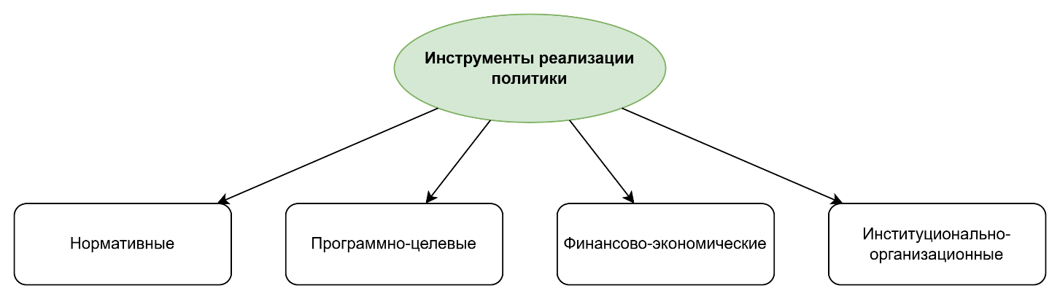
Рисунок 1 – Инструментарий реализации политики

Детализированная структура инструментов реализации политики представлена в таблице 1. Целевая направленность деятельности органов местного самоуправления в сфере образования заключается в обеспечении территориальной доступности образовательных услуг для населения конкретного муниципального образования, поддержании нормативного технического состояния образовательной инфраструктуры и создании условий для внедрения элементов цифровой образовательной среды на локальном уровне.
Таблица 1
Инструментарий реализации государственной политики в сфере образования в условиях цифровой трансформации
Группа инструментов | Характеристика | Особенности применения
Нормативно-правовые инструменты | Разработка, принятие федеральных законов, указов Президента РФ, постановлений Правительства РФ, региональных законов. Формирование правового каркаса для определения права, обязанности и ответственность субъектов | Законодательное закрепление статуса цифровой образовательной среды; легитимация электронного обучения; введение регламентов безопасности и защиты данных при использовании облачных технологий и ИИ.
Программно-целевые и проектные инструменты | Формирование национальных проектов, государственных программ, федеральных и региональных целевых проектов, стратегических дорожных карт. Использование методов проектного управления для концентрации организационных ресурсов на прорывных направлениях. | Разработка и реализация национального проекта «Экономика данных и цифровая трансформация государства» 13; синхронизация федеральных проектов с региональными программами цифровизации образования
Финансово-экономические инструменты | Бюджетное планирование, нормативное подушевое финансирование, предоставление межбюджетных трансфертов, система грантовой поддержки инновационных образовательных инициатив, государственные контракты. | Целевое финансирование закупок серверного, сетевого и интерактивного оборудования для школ 16; выделение грантов отечественным ИТ-компаниям на разработку ИИ-решений для соц. сферы
Институционально-организационные инструменты | Создание специализированных институтов развития, федеральных и региональных центров оценки качества образования, центров цифровой трансформации, институтов повышения квалификации педагогов. | Формирование федеральных операторов информационных систем; организация работы региональных ведомственных проектных офисов по внедрению ФГИС «Моя школа» и развитию кадрового потенциала управленцев.

В отличие от федерального центра, который формирует единые стандарты, и субъекта Российской Федерации, что далее распределяет ресурсы в масштабах региона, муниципалитет решает задачи оперативного характера, включая содержание и ремонт зданий образовательных организаций, обеспечение транспортной доступности школ в сельской местности, организация подвоза обучающихся, взаимодействие с родительским сообществом и локальными работодателями.
При этом объем собственных полномочий и финансовой самостоятельности муниципалитетов в сфере образования существенно варьируется в зависимости от бюджетной обеспеченности территории, что делает межбюджетные трансферты из регионального бюджета ключевым инструментом выравнивания условий реализации образовательной политики на местном уровне.
Отдельного внимания заслуживает роль органов местного самоуправления в применении институционально-организационных и финансово-экономических инструментов реализации образовательной политики, так как на муниципальном уровне указанные инструменты трансформируются в конкретные управленческие решения:
- формирование муниципальных программ развития образования,
- распределение субвенций между образовательными организациями,
- ведение реестра муниципальных образовательных услуг,
- организация работы муниципальных методических служб.
Так, необходимо констатировать, что государственная политика в сфере образования на современном этапе представляет собой сложный механизм управления. Очевидно, «что реализация масштабных задач в условиях территориальной протяженности России и сложной демографической структуры невозможна исключительно традиционными бюрократическими методами.»

1.2. Роль местных органов власти в модернизации системы образования в условиях современных вызовов

Модернизация муниципального управления образованием в первой четверти XXI века связана с концептом цифровой трансформации, который вышел далеко за рамки сугубо технологического перевооружения местных органов власти.
Так, в теории муниципального управления проводится различие между понятиями информатизации, цифровизации и цифровой трансформации применительно к деятельности ОМСУ. «Информатизация предполагает обеспечение рабочих мест муниципальных служащих и работников образовательных организаций вычислительной техникой.» «Цифровизация означает перевод унаследованных аналоговых (бумажных) данных и локальных процессов муниципального управления образованием в цифровой вид без изменения их сущностной логики.» В свою очередь, цифровая трансформация муниципального управления образованием представляет собой реорганизацию административных процессов местных органов власти, пересмотр моделей принятия решений на уровне муниципалитета и радикальное изменение природы взаимодействия между местной администрацией, школой, семьей и локальным сообществом.
Эволюция цифровизации муниципального управления образованием отражена далее на рисунке 2.

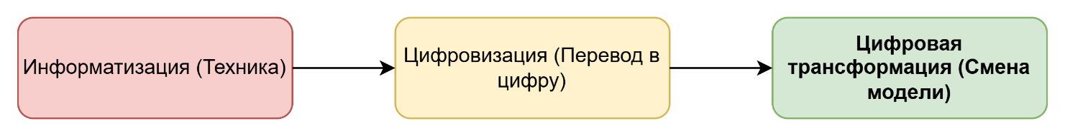
Рисунок 2 - Эволюция цифровизации государственного управления

Развитие подходов к использованию информационно-коммуникационных технологий в деятельности органов местного самоуправления в Российской Федерации прошло несколько этапов. На первом этапе деятельность местных органов власти была ориентирована на создание систем внутреннего электронного документооборота в муниципальных отделах образования, обеспечение присутствия администраций в сети Интернет и первоначальный перевод муниципальных услуг в сфере образования (запись в школу, электронный журнал) в электронный формат. «Внедрение Единого портала государственных услуг позволило существенно снизить трансакционные издержки родителей при взаимодействии с муниципальными образовательными организациями и минимизировать коррупциогенные факторы за счет исключения прямого контакта заявителя с чиновником. Однако внутренние бюрократические механизмы межведомственного взаимодействия на местном уровне зачастую оставались линейными и традиционными.»
Второй этап эволюции характеризовался переходом к концепции «муниципалитет как платформа», которая подразумевала подключение органов местного самоуправления к масштабным региональным и федеральным интеграционным шинам, объединяющим разрозненные базы данных школ и детских садов на основе принципа интероперабельности. Местные органы власти начали позиционировать себя как операторов базовой информационной инфраструктуры на своей территории, а услуги для родителей стали компоноваться в виде комплексных сервисов, которые соответственно ориентированы на конкретные жизненные ситуации семей.
В настоящее время муниципальное управление образованием в России находится в активной фазе перехода к третьему, наиболее сложному этапу, а имено управлению на основе данных с широким внедрением технологий искусственного интеллекта, или ИИ, непосредственно на уровне местных органов власти. Сущностная трансформация этапа заключается в том, что массивы данных, генерируемые школами, детскими садами и учреждениями дополнительного образования конкретного муниципалитета, признаются ключевым ресурсом местного управления, что позволяет администрации перейти от запаздывающей, реактивной модели администрирования к предиктивной аналитике и проактивной модели обслуживания населения территории.
Институциональное и стратегическое направление цифровой трансформации, обязательное для исполнения органами местного самоуправления, жестко задано на высшем уровне политического руководства страны, и основным документом макроэкономического и стратегического планирования в данной сфере выступает Указ Президента Российской Федерации от 7 мая 2024 года № 309 «О национальных целях развития Российской Федерации на период до 2030 года и на перспективу до 2036 года». Указанный нормативный правовой акт признал утратившим силу предшествующий Указ № 474 и установил обновленные ориентиры, глубоко адаптированные к современным геополитическим вызовам, условиям санкционного давления и потребностям форсированного обеспечения технологического лидерства России, реализация которых на местах возложена в том числе на местные органы власти. Одной из национальных целей является достижение к 2030 году «цифровой зрелости» государственного и муниципального управления, ключевых отраслей экономики и социальной сферы, в том числе системы образования на муниципальном уровне.
«Концепт «цифровой зрелости» в контексте деятельности местных органов власти в сфере образования предполагает качественный, измеримый уровень перестройки управленческих механизмов конкретного муниципалитета.»
Так, цифровая зрелость органов местного самоуправления подразумевает автоматизацию преобладающей части транзакций в рамках единых отраслевых цифровых платформ, к которым подключаются муниципальные образовательные организации, и повсеместное внедрение модели управления на основе данных с учетом ускоренного внедрения технологий обработки больших объемов информации, машинного обучения и искусственного интеллекта на местном уровне. Для обеспечения строгого контроля и объективной оценки динамики данного процесса Министерством цифрового развития, связи и массовых коммуникаций Российской Федерации разработана и утверждена специализированная межведомственная методика расчета показателя «Цифровая зрелость», что основано на агрегировании данных, ежеквартально предоставляемых профильными исполнительными органами субъектов Российской Федерации с учетом показателей муниципальных образований, и формирует объективный сводный рейтинг цифрового развития территорий, что оказывает влияние на оценку эффективности деятельности местных органов власти.
Важным аспектом Стратегии является требование о создании комплексной, упреждающей системы нормативно-правового регулирования общественных отношений, которые связаны с применением ИИ местными органами власти, что сформировано необходимостью обеспечения этичности алгоритмов, защиты от дискриминации и предотвращения утечек чувствительной информации о несовершеннолетних на муниципальном уровне.
Структура влияния проекта «Экономика данных» на деятельность местных органов власти в сфере образования отражена далее на рисунке 3.
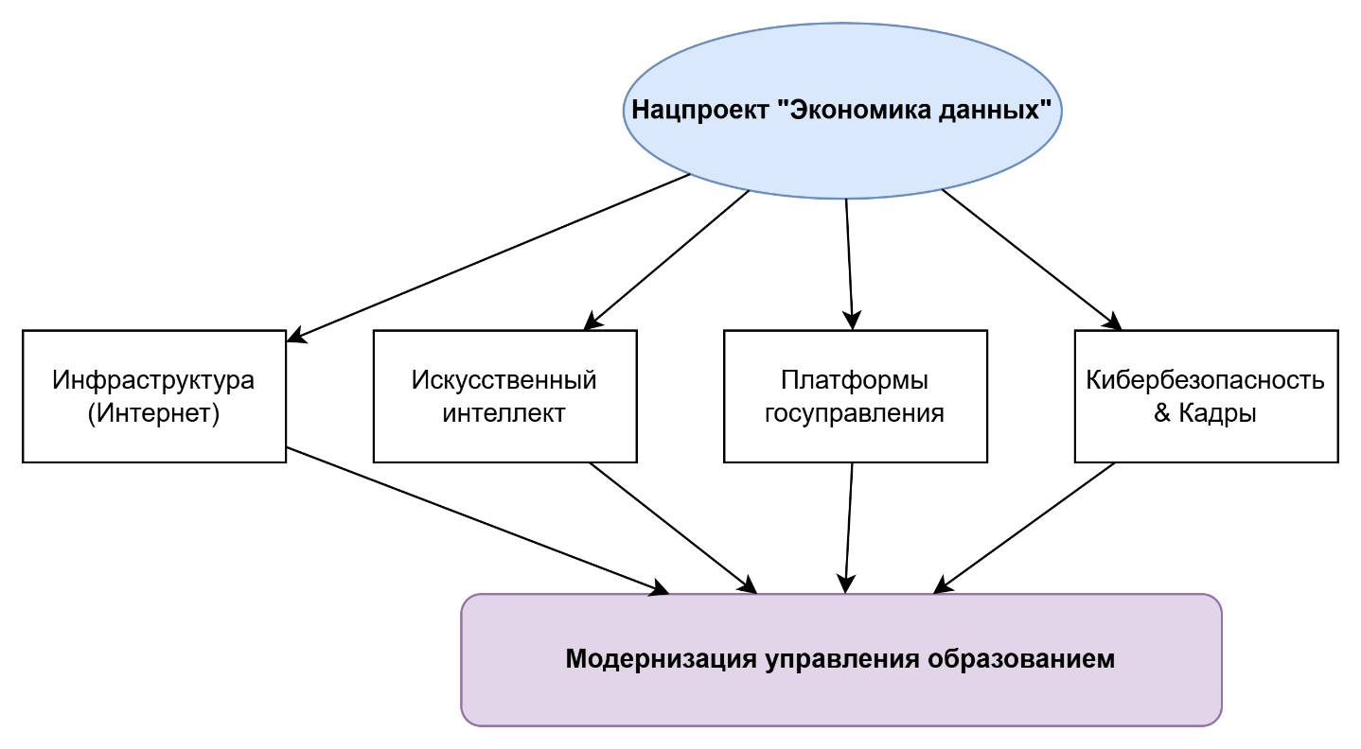
Рисунок 3 - Структура влияния проекта «Экономика данных» на деятельность местных органов власти в сфере образования

В практике муниципального управления образованием технологии ИИ рассматриваются местными органами власти как инструмент интеллектуальной поддержки принятия решений. ИИ способен анализировать исторические данные муниципалитета для моделирования потребности в педагогических кадрах с учетом демографических трендов конкретной территории, прогнозировать риск отсева обучающихся, осуществлять автоматизированное распределение стимулирующих фондов между подведомственными образовательными учреждениями.
При этом необходимо понимать, что реализация государственной политики цифровой трансформации на местном уровне проходит сложный процесс имплементации, так как деятельность местных органов власти в разных муниципальных образованиях характеризуется высокой степенью гетерогенности и асимметрии. «Фактический уровень цифровой зрелости муниципальных отделов образования и подведомственных школ критически зависит от бюджетной обеспеченности конкретного муниципалитета, плотности и качества развернутой телекоммуникационной инфраструктуры, а также от наличия специфических управленческих компетенций у местных команд цифровой трансформации.»
«Перед местными органами власти встает нетривиальная техническая и организационная задача по синхронизации внедряемых федеральных и региональных платформ с текущими локальными информационными системами, и в соответствии с поручениями высшего руководства страны органы местного самоуправления обязаны участвовать в разработке, утверждении и неукоснительном исполнении региональных стратегий цифровой трансформации, целевые показатели которых должны соответствовать федеральным показателям национального проекта «Экономика данных».
Следовательно, цифровая трансформация в ее современном понимании выступает не просто набором прикладных технологических инструментов, а глубинным, системным фактором модернизации деятельности местных органов власти в сфере образования.

1.3 Нормативно-правовое обеспечение деятельности органов местного самоуправления в образовательной сфере

Эффективная и безопасная реализация государственной политики в условиях цифровой трансформации невозможна без формирования гибкого правового фундамента, соответственно внедрение комплексных цифровых образовательных сред, массовое применение дистанционных образовательных технологий и интеграция систем поддержки принятия управленческих решений на базе искусственного интеллекта сопряжены с рядом юридических, этических и инфраструктурных рисков, которые касаются обеспечения информационной безопасности, защиты конфиденциальных персональных данных несовершеннолетних, а также неукоснительного соблюдения конституционных прав граждан на получение качественного, общедоступного образования.
Законодательная база Российской Федерации в данной сфере характеризуется строгой иерархичностью, что отражает оперативную реакцию суверенного государства на технологические, экономические и иные угрозы.
Модель правовой иерархии отражена далее на рисунке 4 далее.
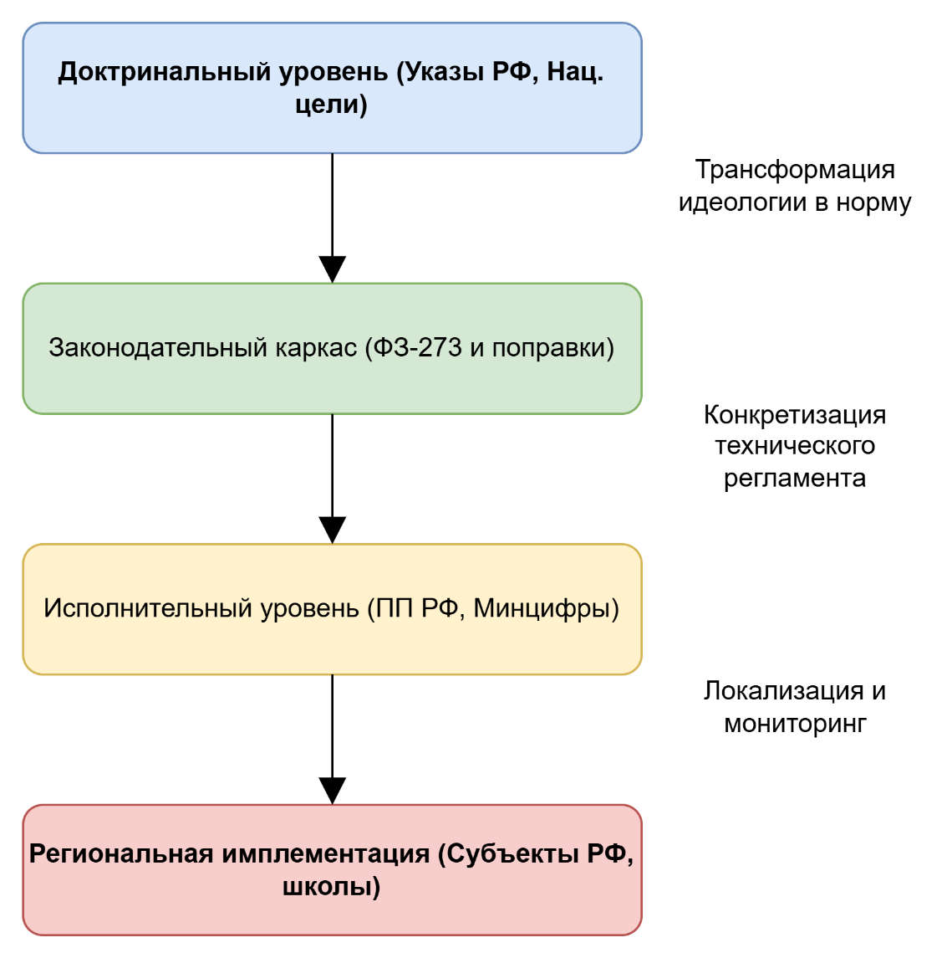
Рисунок 4 - Модель правовой иерархии

Системообразующим нормативным правовым актом, который регламентирует все аспекты функционирования образовательной системы страны, является Федеральный закон от 29 декабря 2012 года № 273-ФЗ «Об образовании в Российской Федерации», в частности Статья 16 «Реализация образовательных программ с применением электронного обучения и дистанционных образовательных технологий». Так, ^{э}лектронное обучение трактуется как организация образовательной деятельности с использованием баз данных, информационных технологий и телекоммуникационных сетей, в то время как дистанционные образовательные технологии понимаются как технологии, реализуемые в основном с применением информационно-телекоммуникационных сетей при опосредованном взаимодействии обучающегося и педагогического работника.
Нормы статьи 16 определяют и закрепляют процесс цифровизации учебной деятельности, однако одновременно с этим устанавливают институциональные рамки. В частности, при реализации образовательных программ с применением таких технологий местом осуществления образовательной деятельности юридически признается место нахождения образовательной организации, вне зависимости от того, где фактически, физически располагаются обучающиеся. Данная норма имеет высокое значение для осуществления государственного контроля в сфере образования, процедур лицензирования, государственной аккредитации, а также для расчета нормативов подушевого финансирования из региональных бюджетов. Далее закон накладывает на образовательные организации строгие обязательства по обеспечению комплексной защиты сведений, составляющих государственную, коммерческую, банковскую, врачебную или иную охраняемую законом тайну. Также закон содержит норму-ограничитель, в рамках которого федеральные органы исполнительной власти, которые осуществляют функции по выработке государственной политики, наделены полномочиями утверждать перечни профессий, специальностей и направлений подготовки, реализация которых не допускается с применением исключительно электронного обучения и дистанционных технологий, что соответственно отражает взвешенный, государственнический подход, который препятствует профанации практико-ориентированного образования и снижению квалификации выпускаемых специалистов.
Система иерархии нормативно-правового регулирования процессов цифровизации образования в Российской Федерации отражено в таблице 2.

Таблица 2
Иерархия нормативно-правового регулирования процессов цифровой трансформации в сфере образования
Уровень нормативного правового регулирования | Ключевые документы и акты | Функциональное назначение и управленческая суть в контексте цифровизации
Макростратегический (доктринальный) уровень | Указ Президента РФ от 07.05.2024 № 309 (Национальные цели до 2030 г.); Указ Президента РФ от 10.10.2019 № 490 (Национальная стратегия развития ИИ). | Формирование идеологии и долгосрочных векторов развития государства. Установление целевых макропоказателей «цифровой зрелости» госуправления и отраслей. Определение приоритетов внедрения доверенных систем искусственного интеллекта.
Законодательный (федеральный) уровень | Федеральный закон от 29.12.2012 № 273-ФЗ «Об образовании в РФ» (с изменениями, внесенными ФЗ № 472-ФЗ и ФЗ № 295-ФЗ). | Легитимация применения дистанционных технологий (ст. 16). Императивный запрет использования иностранных информационных систем в школах. Изъятие концепта «образовательная услуга» из правового поля.
Правительственный и ведомственный уровень | Постановление Правительства РФ от 13.07.2022 № 1241 (о создании ФГИС «Моя школа»); Приказ Минцифры России от 20.03.2025 № 173. | Регламентация технической архитектуры и правил работы государственных цифровых платформ. Утверждение сложных математических алгоритмов и индикаторов для оценки цифровой зрелости субъектов РФ.
Региональный (субъектовый) уровень (на примере новых территорий) | Постановления Губернатора и Правительства субъекта РФ о реализации нацпроектов; региональная государственная программа «Развитие образования». | Адаптация и локализация федеральных норм. Интеграция региональных школ в единый федеральный цифровой контур. Выделение софинансирования на закупку оборудования для ЦОС.

Далее Федеральный закон от 30 декабря 2021 года № 472-ФЗ внес изменения в базовый закон № 273-ФЗ. В частности, статья 16 была дополнена частью 3.1, устанавливающей, что при реализации программ общего образования и программ СПО с применением электронного обучения образовательные организации обязаны использовать исключительно государственные информационные системы, создаваемые и модернизируемые в установленном Правительством РФ порядке. Переход на доверенные отечественные решения является важным элементом обеспечения цифровой и национальной безопасности государства.
Перевод фундаментальных законодательных норм в систему практической реализации осуществляется посредством развертывания федеральных проектов и центральным элементом здесь выступает федеральный проект «Цифровая образовательная среда» или ЦОС, который формирует передовой технологическую основу российской системы просвещения. Важно подчеркнуть, что целевой моделью ЦОС является создание бесшовного, безопасного аппаратно-программного комплекса для автоматизации управленческих и академических процессов, что обеспечивает принятие решений на основе объективных данных.
Основой национальной инфраструктуры выступает Федеральная государственная информационная система или ФГИС «Моя школа», создание и эксплуатация которой строго регламентированы Постановлением Правительства РФ от 13 июля 2022 года № 1241. ФГИС «Моя школа» представляет собой государственную платформу, которая является единой витриной данных для педагогического сообщества, учащихся и их родителей. Система глубоко интегрирована с Единой системой идентификации и аутентификации, включая ЕСИА, Единый портал государственных услуг, что обеспечивает защиту от несанкционированного доступа и надежную аутентификацию всех пользователей.
С позиций теории государственного управления, масштабное внедрение ФГИС «Моя школа» призвано решить целый комплекс макроэкономических и социальных задач. В первую очередь, обеспечивается реализация конституционного права на равный доступ к качественному, научно верифицированному цифровому образовательному контенту для всех школьников России, что позволяет эффективно преодолевать исторически сложившееся образовательное неравенство между столичными мегаполисами и удаленными сельскими территориями. Также происходит консолидация разрозненной информации в единых федеральных реестрах и справочниках, что кардинально исключает дублирование отчетности и радикально снижает бессмысленную бюрократическую нагрузку на педагогический состав. Кроме того, функционирование системы формирует гигантский, постоянно обновляемый массив достоверных больших данных о посещаемости, академической успеваемости и фактической реализации учебных планов.
Взаимодействие государственных цифровых систем и данных отражено далее на рисунке 5.

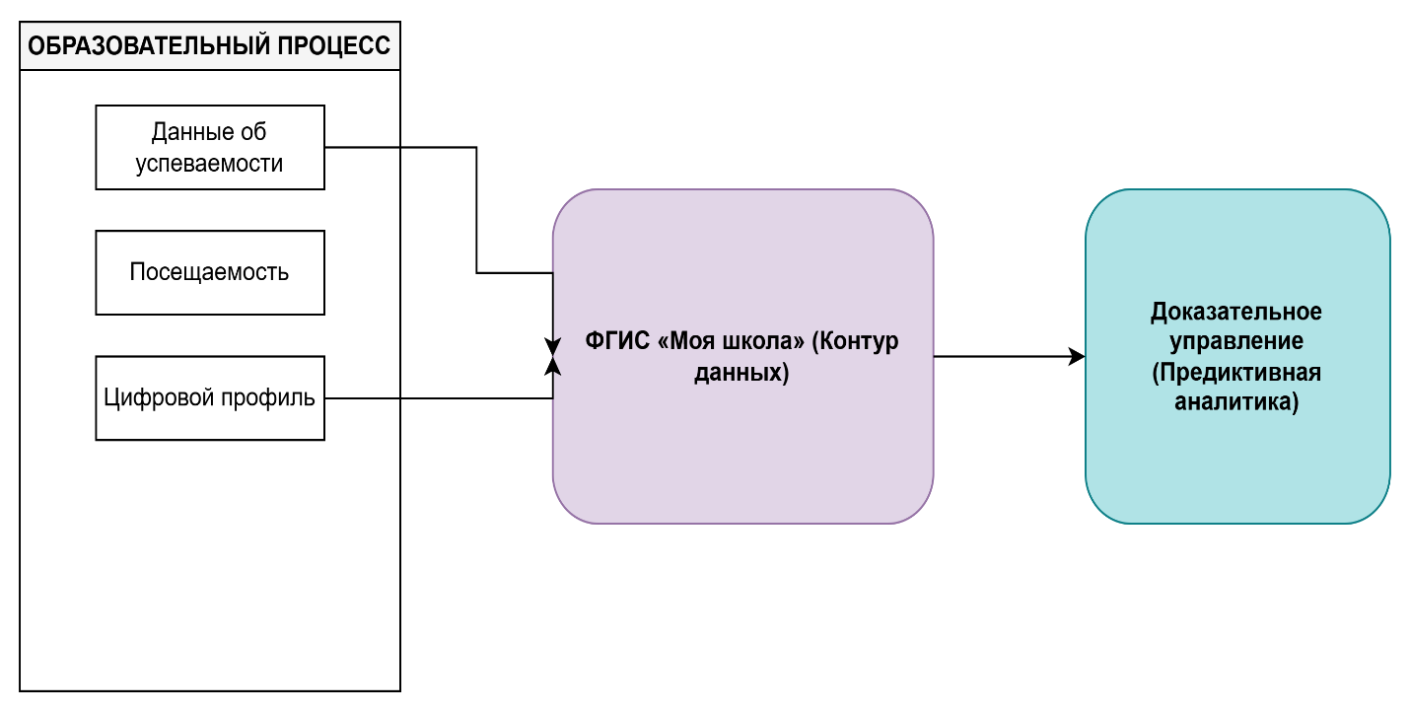
Рисунок 5 - Взаимодействие государственных цифровых систем и данных

Особого внимания заслуживает региональная проекция нормативно-правового регулирования, в особенности на примере внедрения федеральных цифровых стандартов в новых субъектах Российской Федерации, что соответственно представляет собой управленческий вопрос, который характеризуется необходимостью ускорения интеграции территорий в единое образовательное, правовое и цифровое пространство страны.
В соответствии с государственной программой развития образования Херсонской области, концептуальной целью органов власти является обеспечение единства образовательного пространства и повышение качества общего образования в соответствии с требованиями федеральных государственных образовательных стандартов РФ.
Процесс цифровой трансформации в регионе носит интенсивный и форсированный характер, так как общеобразовательные учреждения региона, активно и полномасштабно включаются в реализацию федерального проекта «Цифровая образовательная среда». Так, органы исполнительной власти Херсонской области в кратчайшие сроки принимают необходимые нормативные акты, регламентирующие порядок оснащения школ современным компьютерным и сетевым оборудованием за счет консолидированных средств федерального и областного бюджетов. В специфических условиях Херсонской области внедрение данной цифровой платформы решает прикладную задачу цифровизации документооборота, синхронизации локальных образовательных процессов с общероссийскими стандартами, так как через внедрение единых систем электронных дневников, доступ к огромной библиотеке верифицированных материалов и использование защищенных отечественных сервисов видеоконференцсвязи обеспечивается непрерывность и высочайшее качество образовательного процесса даже в условиях сложной социокультурной и инфраструктурной обстановки.
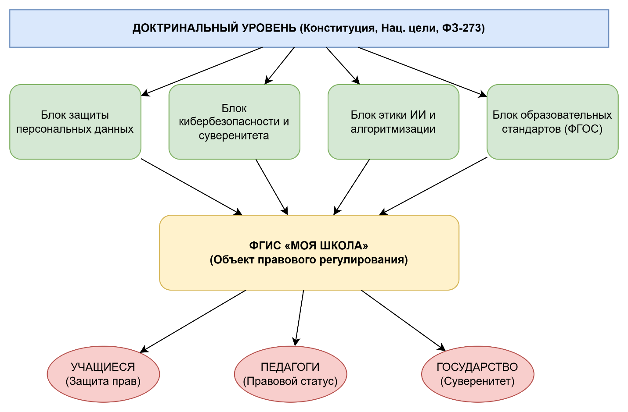
Рисунок 6 - Многоуровневая система правового обеспечения цифровизации

Нормативно-правовое регулирование на уровне Херсонской области также учитывает требования информационной безопасности, разрабатывает локальные акты, которые закрепляют порядок доступа педагогов и управленческого состава к защищенным данным через ЕСИА. Таким образом, текущий исторический этап развития системы публичного управления в Российской Федерации характеризуется глубочайшим институциональным и технологическим переходом и отказ государства от неолиберальной парадигмы оказания «образовательных услуг» окончательно возвращает системе образования статус суверенного национального приоритета, формирующего будущее нации.
В свою очередь, комплексная цифровая трансформация государственного управления, концептуально подкрепленная национальным проектом «Экономика данных», Указом Президента РФ № 309 и Национальной стратегией развития искусственного интеллекта, предоставляет органам власти всех уровней, высокотехнологичный инструментарий, что позволяет осуществить окончательный переход от бюрократического администрирования к доказательному, проактивному управлению на основе объективных данных. Стратегический успех масштабной модернизации находится в прямой зависимости от качества и своевременности принимаемого нормативно-правового обеспечения, а также от высокой эффективности имплементации федеральных решений в деятельность каждого субъекта Российской Федерации.
.

ГЛАВА 2 АНАЛИЗ ДЕЯТЕЛЬНОСТИ МЕСТНЫХ ОРГАНОВ ВЛАСТИ ПО РАЗВИТИЮ СИСТЕМЫ ОБРАЗОВАНИЯ В ХЕРСОНСКОЙ ОБЛАСТИ

2.1. Организационно-правовая структура и компетенции местных органов управления образованием в Херсонской области

Современный этап институционального строительства в Российской Федерации характеризуется трансформацией подходов к управлению социальными системами, что проявляется в процессах интеграции новых субъектов в единое правовое, экономическое и образовательное пространство страны.
Так, система государственной политики в сфере образования выстраивается на основе принципа субсидиарности и строгого разграничения полномочий между макроуровнем и федеральным центром, мезоуровнем, а именно субъектом Российской Федерации, и микроуровнем, соответственно муниципальными образованиями и конкретными образовательными организациями.
Применительно к Херсонской области процесс конструирования организационно-правовой структуры управления образованием представляет собой уникальный управленческий феномен, который требует форсированного преодоления накопленного инфраструктурного дефицита и оперативной синхронизации локальных практик с требованиями Федерального закона от 29 декабря 2012 года № 273-ФЗ «Об образовании в Российской Федерации». Так, на федеральном уровне закреплен отказ от неолиберальной система образовательных услуг, что возвращает образованию статус высшего общественного блага и стратегического приоритета, которое направлено на обеспечение технологического и культурного суверенитета государства.
На вершине управленческой вертикали в субъекте Российской Федерации находится Министерство образования и науки Херсонской области, выступающее центральным органом исполнительной власти, которое реализует государственную политику в сфере образования. Расположенное в административном центре региона, данное ведомство, функционирует под руководством временно исполняющего обязанности министра А.А. Григорьева и несет консолидированную ответственность за адаптацию и внедрение федеральных стратегических инициатив с учетом специфических социально-экономических, демографических и инфраструктурных особенностей территории. Кроме того, к компетенции регионального министерства относится разработка и утверждение нормативно-правовой базы субъекта РФ, осуществление полномочий по государственной аккредитации и лицензированию образовательной деятельности, проведение комплексного контроля и надзора за соблюдением федеральных государственных образовательных стандартов, а также стратегическое планирование развития образовательной сети и распределение финансовых потоков в виде субвенций муниципальным образованиям. Именно на уровне министерства происходит локализация национальных целей, установленных Указом Президента РФ от 7 мая 2024 года № 309, включая достижение показателей «цифровой зрелости» социальной сферы.
Муниципальный уровень региональной системы образования представлен отделами и управлениями образования администраций муниципальных образований и округов, таких как Генический, Новотроицкий, Скадовский, Каланчакский и другие. Так, структурные подразделения, в том числе отдел образования администрации Новотроицкого муниципального округа, который территориально расположен в поселке городского типа Новотроицкое, выполняют функцию критически передаточного механизма между макро стратегическим видением регионального министерства и операционной деятельностью школ. В соответствии с действующим законодательством, муниципальные органы управления наделены широким спектром властных полномочий, в том числе:
- организуют предоставление общедоступного и бесплатного дошкольного, начального, основного и среднего общего образования по основным общеобразовательным программам,
- осуществляют создание, реорганизацию и ликвидацию муниципальных образовательных учреждений,
- обеспечивают содержание зданий и сооружений,
- организуют учет детей, подлежащих обучению,
- осуществляют координацию маршрутов школьных автобусов и материально-технического обеспечения подведомственных структур.
Микроуровень институциональной системы формируют образовательные организации или государственные и муниципальные бюджетные общеобразовательные учреждения, которые выступают первичными субъектами реализации образовательных программ. Так, школы обладают законодательно закрепленной автономией в осуществлении академической, административной и финансово-экономической деятельности в пределах, установленных их уставами.
Внутренняя система управления общеобразовательными организациями региона основана на линейно-функциональной модели, которая сочетает принципы единоначалия в лице директора, и коллегиальности, что реализуется через функционирование педагогических и методических советов, общих собраний работников и родительских комитетов. Структура направлена на то, чтобы обеспечить баланс между неукоснительным исполнением государственных директив и гибким реагированием на запросы локальных сообществ.
Система государственной политики в сфере образования выстраивается на основе принципа субсидиарности и строгого разграничения полномочий между различными уровнями публичной власти. Далее на рисунке 7 представлена организационно-правовая структура управления образованием в Херсонской области.

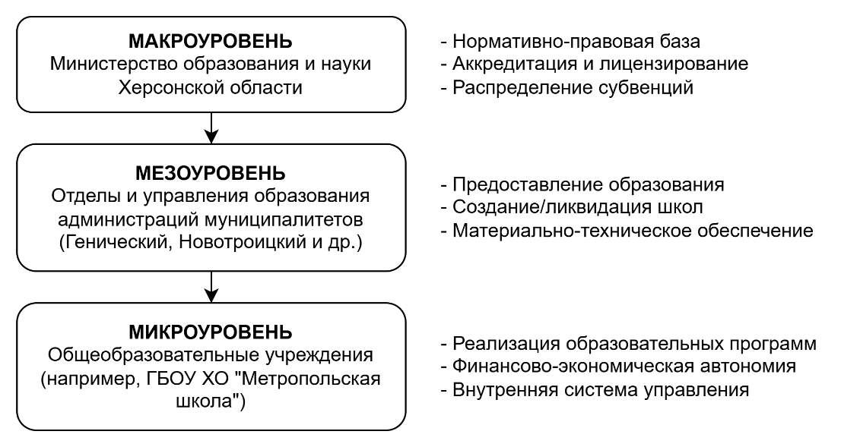
Рисунок 7 – Организационно-правовая структура управления образованием в Херсонской области

Эффективность функционирования организационно-правовой структуры находится в прямой зависимости от механизмов бюджетного планирования и финансового обеспечения, так как формирование консолидированного бюджета на образование в Херсонской области осуществляется в сложных условиях переходного восстановительного периода, что определяет высокую степень зависимости региональной экономики от межбюджетных трансфертов из федерального центра.
Анализ макроэкономических параметров бюджета субъекта РФ демонстрирует колоссальные объемы финансовой поддержки, направленные на выравнивание социально-экономического положения региона. Так, согласно утвержденным характеристикам бюджета Херсонской области на 2024 год, общий объем доходов составил 44,86 миллиарда рублей, из которых собственные налоговые и неналоговые доходы обеспечили лишь 11,59 миллиарда рублей, тогда как безвозмездные поступления из федерального бюджета достигли 33,26 миллиарда рублей. При этом общий объем запланированных расходов был зафиксирован на уровне 48,41 миллиарда рублей, что обусловило дефицит бюджета в размере 3,55 миллиарда рублей.
Формирование консолидированного бюджета на образование осуществляется в сложных условиях восстановительного периода, что определяет высокую степень зависимости региональной экономики от межбюджетных трансфертов из федерального центра. Далее на рисунке 8 представлена структура доходов и расходов бюджета Херсонской области на 2024 год.
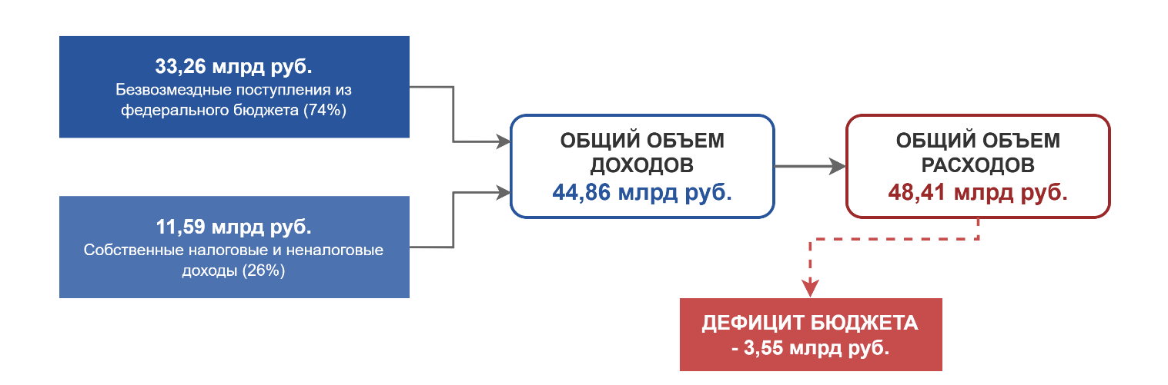
Рисунок 8 – Структура бюджета Херсонской области (2024 Год)

Стратегическое финансовое планирование на среднесрочную перспективу предполагает рост абсолютных показателей, бюджетные проектировки на 2026 год устанавливают целевые параметры доходов регионального бюджета на уровне 51,67 миллиарда рублей при расходах в 53,81 миллиарда рублей, дефицит составляет 2,14 миллиарда рублей, а на 2027 и 2028 годы закладывают поэтапную стабилизацию финансовых потоков с расходами свыше 41-42 миллиардов рублей. В структуре расходов затраты на социальную сферу, и в первую очередь на развитие региональной системы образования, выступают приоритетом.
Механизм распределения финансовых ресурсов основан на нормативном подушевом финансировании, которое в условиях Херсонской области дополняется разветвленной системой целевых федеральных субсидий и межбюджетных трансфертов. Региональное министерство, которое является главным распорядителем бюджетных средств, направляет субвенции в муниципальные бюджеты для обеспечения государственных гарантий прав граждан на получение образования, что включает в себя фонд оплаты труда педагогических работников, приобретение учебных пособий, средств обучения, игр и игрушек. При этом бремя содержания имущественного комплекса ложится на муниципальные бюджеты, что осуществляется за счет дотаций из бюджета субъекта РФ.
Специфической чертой финансового обеспечения образовательной системы региона является массивное выделение целевых средств на программы развития и цифровую трансформацию. В частности, государственными программами развития образования Херсонской области предусматриваются значительные инвестиции, например, выделение более 127,9 миллиона рублей непосредственно из федерального бюджета в 2024 году на конкретные образовательные инициативы и оснащение. Кроме того, макрорегиональная политика Министерства цифрового развития, связи и массовых коммуникаций РФ предусматривает инвестиции в размере 4,9 миллиарда рублей на период 2023–2027 годов для обеспечения новых субъектов РФ, включая Херсонскую область, передовыми цифровыми сервисами, платформами электронного документооборота и региональными сегментами ФГИС «Моя школа», что соответственно создает необходимый материальный базис для преодоления инфраструктурного неравенства и полноценной интеграции управленческой вертикали региона в единый цифровой контур Российской Федерации, что также обеспечивает переход от традиционного администрирования к проактивному публичному управлению в сфере образования.

2.2. Анализ текущего состояния, кадрового и ресурсного обеспечения региональной системы образования

Оценка результативности государственного управления требует анализа текущего состояния региональной образовательной системы с опорой на верифицированные статистические показатели и выявления системных проблем. Текущее состояние системы образования Херсонской области отражает противоречивый процесс институциональной и инфраструктурной стабилизации, протекающий на фоне сложнейших демографических трансформаций. По данным Государственной службы статистики, контингент обучающихся в общеобразовательных организациях субъекта РФ на начало 2024/2025 учебного года составил 57 001 ученика, что свидетельствует о наличии значительной и устойчивой демографической базы, которая, несмотря на активные миграционные процессы предшествующих периодов, диктует необходимость бесперебойного функционирования масштабной и разветвленной сети образовательных учреждений, способных обеспечить реализацию конституционного права на образование в каждом, даже самом отдаленном муниципальном образовании региона.
Динамика показателей развития системы общего образования Херсонской области представлена в таблице 3.
Исходя из нормативной наполняемости классов и особенностей расселения, в регионе функционирует ориентировочно свыше 150 общеобразовательных организаций, которые распределены между городскими агломерациями и обширными сельскими территориями. Несмотря на позитивную динамику восстановления образовательной сети, процесс формирования суверенного и высокотехнологичного образовательного пространства в Херсонской области наталкивается на ряд острых социально-экономических, инфраструктурных и управленческих вызовов.

Таблица 3
Динамика показателей развития системы общего образования Херсонской области
Показатель / Учебный год | 2023/2024 | 2024/2025 | Прогноз 2025/2026
Общая численность обучающихся (чел.) | 53 450 | 57 001 | 58 200
Количество функционирующих школ (ед.) | 148 | 155 | 162
Совокупная численность педагогических работников (чел.) | 4 850 | 5 120 | 5 250
Средняя наполняемость классов (чел.) | 18,2 | 19,4 | 20,1
Доля школ, подключенных к защищенной сети Интернет (%) | 65% | 82% | 95%

Выявленные на уровне региональной макростатистики системные проблемы находят свое абсолютное и исчерпывающее эмпирическое подтверждение при микроуровневом анализе отдельных образовательных организаций. Использование данных Государственного бюджетного образовательного учреждения Херсонской области «Метропольская школа Новотроицкого района» в качестве репрезентативного локального кейс-стади позволяет предметно верифицировать и детализировать общую региональную статистику.
Первой проблемой региональной системы выступает кадровый дефицит, который усугубляется прогрессирующим старением педагогического корпуса. Обеспечение муниципальных школ квалифицированными кадрами, способными не только транслировать предметные знания по новым российским стандартам, но и внедрять инновационные цифровые практики, является приоритетной задачей регионального министерства. Региональная статистика фиксирует острую нехватку учителей-предметников, особенно физико-математического, естественно-научного и информационно-технологического профилей, а также выраженный дисбаланс в возрастной структуре персонала, что также отражается в кадровой структуре Метропольской школы Новотроицкого района. Анализ штатного расписания данного учреждения показывает, что из 60 сотрудников педагогического состава в 2023-2024 учебном году лишь 10% (6 человек) составляют молодые специалисты в возрасте до 25 лет, и всего 8% (5 человек) составляют педагоги в возрасте от 26 до 35 лет. В то же время доминирующими демографическими когортами выступают учителя в возрасте от 36 до 45 лет (28%), от 46 до 55 лет (27%) и старше 56 лет (27%). Подобная возрастная структура, абсолютно типичная для подавляющего большинства муниципальных образований Херсонской области, формирует риски в будущем массового выхода педагогов на заслуженный отдых в перспективе десятилетия, что требует от субъекта РФ разработки программ целевого набора, предоставления жилья молодым специалистам и введения мощных материальных стимулов для привлечения выпускников профильных вузов на сельские территории с целью минимизации риска. Также количественная оценка использования информационно-коммуникационных технологий представлена далее в таблице 4.
По результатам анализа ИКТ‑инфраструктуры и практик её использования в управленческой деятельности ОУ ГБОУ ХО «Метропольская школа Новотроицкого района» может быть отнесено к уровню базовой цифровой зрелости.
Школа Херсонской области №24 характеризуется более слабой материальной базой, что обусловлено меньшим количеством современного оборудования, включая ПК, ноутбуки, а также и ограниченное наличие интерактивных средств указывают на начальный уровень развития инфраструктуры. В рамках данного учреждения также используются муниципальная платформа, электронные журналы и дневники, а также цифровые каналы строятся вокруг региональной платформы. Кроме того, киберзащита данного образовательного учреждения также оценивается как слабая.

Таблица 4
Количественные показатели в управленческой деятельности
Показатель | ОУ ГБОУ ХО «Метропольская школа Новотроицкого района» | ГБОУ «Школа № 1575» г. Москвы | Общеобразовательная школа Херсонской области №24
Число обучающихся, чел. | 600 | 1200 | 450
Число стационарных ПК и ноутбуков, ед. | 70 | 250 | 35
Количество учеников на 1 компьютер, чел./ПК | 8,6 | 4,8 | 12,9
Доля кабинетов, оснащённых интерактивным оборудованием, % | 45 | 85 | 15
Доля документов, оформляемых только в эл. виде, % | 35 | 75 | 18
Доля классов с эл. журналом и дневником, % | 80 | 100 | 50
Количество каналов коммуникации с родителями, ед. | 4 | 5 | 2
Наличие комплексной системы защиты информации | Нет | Да | Нет

Кроме того, в рамках данного анализа именно Московская школа демонстрирует высокий уровень интеграции, так как доля документов, оформляемых только в электронном виде, существенно выше и составляет 75%, а также широко применяются сервисы совместной работы, что сокращает сроки согласования и повышает прозрачность управления. Кроме того, в рамках данного учреждения действует единая цифровая платформа, которая охватывает журналы, дневники, образовательный контент для обучающихся и родителей, а также аналитику, обеспечивая высокий уровень управляемости и мониторинга процессов.
В московской школе используются городские стандарты информационной безопасности и централизованные решения, что значительно снижает риски и соответствует более высокому уровню цифровой зрелости
Таким образом, анализ количественных показателей показывает, что ОУ ГБОУ ХО «Метропольская школа Новотроицкого района» занимает промежуточное положение в рамках анализируемых образовательных учреждений.
Второй проблемой является территориальное неравенство доступа к качественной цифровой и материально-технической инфраструктуре, так как на протяжении многих десятилетий система образования на данных территориях функционировала в условиях хронического недофинансирования, что привело к колоссальному износу фондов, устареванию парка вычислительной техники и ветшанию самих зданий. Несмотря на то, что федеральный центр направляет объемы целевых субсидий на капитальный ремонт и реализацию национального проекта «Экономика данных и цифровая трансформация государства», разрыв между передовыми школами крупных городских центров и обычными учреждениями сельской глубинки остается весьма существенным. Рассмотрение ситуации на базе Метропольской школы наглядно демонстрирует инфраструктурный дефицит, так как, хотя учреждение постепенно модернизируется и уже располагает базовым ИТ-парком, что включает 45 стационарных компьютеров, 25 ноутбуков, 15 моноблоков и 12 интерактивных досок, заявленных ресурсов недостаточно для полномасштабной реализации концепции индивидуализированного обучения в цифровой среде. Показатель обеспеченности компьютерной техникой в данной школе составляет 8,6 ученика на один персональный компьютер при контингенте до 600 человек, что соответственно отражает средний, базовый уровень по региону, однако он критически уступает показателям передовых столичных школ, где аналогичный показатель достигает 4,8 ученика на компьютер, что препятствует равной интеграции учащихся отдаленных муниципальных округов в передовые образовательные процессы. Анализ текущей ситуации показывает, что информационно-коммуникационная инфраструктура учреждения включает стационарные компьютерные рабочие места административного персонала, локальную сеть с выходом в интернет и базовый пакет офисного программного обеспечения, что отражено в таблице 5 далее.

Таблица 5
Перечень оборудования ОУ ГБОУ ХО «Метропольская школа Новотроицкого района»
Наименоение | Количество, шт | Год ввода в эксплуатацию
Стационарные компьютеры (полное оборудование для ПК) | 45 | 2021
Ноутбуки | 25 | 2022
Моноблоки | 15 | 2023
Многофункциональные устройства (МФУ) | 8 | 2020-2023
Принтеры | 5 | 2019
Интерактивные доски | 12 | 2021-2022
Сервер | 1 | 2021
Маршрутизаторы | 4 | 2022
Коммутаторы | 6 | 2021
Веб-камеры | 18 | 2022
Системы видеоконференцсвязи | 2 | 2023
Проекторы | 10 | 2020-2022
Документ-камеры | 5 | 2021
Системы хранения данных (NAS) | 1 | 2022

Третьей проблемой выступает низкая цифровая грамотность значительной части педагогического состава и административно-управленческого аппарата на местах, так как развитие и внедрение российских стандартов электронного документооборота и императивный переход на использование исключительно отечественных государственных информационных систем, таких как ФГИС «Моя школа», платформы ЕПГУ, региональные сегменты электронных журналов, выявили дефицит цифровых компетенций персонала. Учитывая тот факт, что более 54% педагогического состава региона относится к возрастной категории старше 45 лет, процесс адаптации к сложным, многоуровневым электронным платформам протекает с серьезным психологическим и когнитивным сопротивлением.
Инфраструктурное оснащение образовательных организаций образом опережает готовность кадров к его эффективному использованию, что выражается в параллельном ведении отчетности, так как управленческие решения, приказы и учебные планы зачастую дублируются на бумажных носителях, что минимизирует эффекты автоматизации и ведет к увеличению бюрократической нагрузки на администрацию школ и в целом снижает общую оперативность принятия стратегических решений.
Четвертый блок проблем связан с процессами интеграции региональной системы в общероссийские механизмы оценки качества образования и развития дополнительных образовательных траекторий. Интеграция школ субъекта РФ в систему проведения Всероссийских проверочных работ (ВПР) и поэтапный переход к сдаче Государственной итоговой аттестации (ГИА) в форматах ОГЭ и ЕГЭ выявляют неизбежные академические разрывы, возникшие вследствие смены образовательных программ, методических подходов и учебной литературы. В настоящий момент показатели качества обучения и успеваемости находятся в стадии сложной калибровки. Процесс сбора и агрегирования объективных данных об успеваемости затруднен слабой совместимостью различных информационных систем на муниципальном уровне. Оценки и результаты мониторингов зачастую консолидируются в разрозненных локальных базах или табличных процессорах, что лишает региональное министерство возможности проводить глубокий, сквозной мониторинг академической успешности в режиме реального времени.
Кроме того, индикатор национальных целей, а именно охват детей качественным дополнительным образованием, в особенности программами естественно-научной, инженерной и технической направленностей, сталкивается с угрозами инфраструктурного характера, так как федеральная государственная политика стимулирует создание сети детских технопарков и центров компетенций, однако на территории Херсонской области развертывание высокотехнологичных площадок пока сдерживается нехваткой адаптированных помещений и дефицитом профильных педагогов-наставников в муниципальных образованиях. Индикаторы качества и доступности образования в муниципальных образованиях Херсонской области отображены в таблице 6.

Таблица 6
Индикаторы качества и доступности образования в муниципальных образованиях Херсонской области
Наименование индикатора | Значение | Значение (на примере Метропольской школы)
Доля учащихся, охваченных электронным журналом | 60% | 80%
Уровень обеспеченности ПК (учеников на 1 ПК) | 10,5 | 8,6
Доля педагогов, прошедших повышение квалификации по ФГОС РФ | 75% | 85%
Доля документооборота, ведущегося исключительно в цифровом виде | 25% | 35%
Охват программами дополнительного образования | 45% | 40%

Также выявленные проблемы отражены далее на рисунке 9 соответственно.

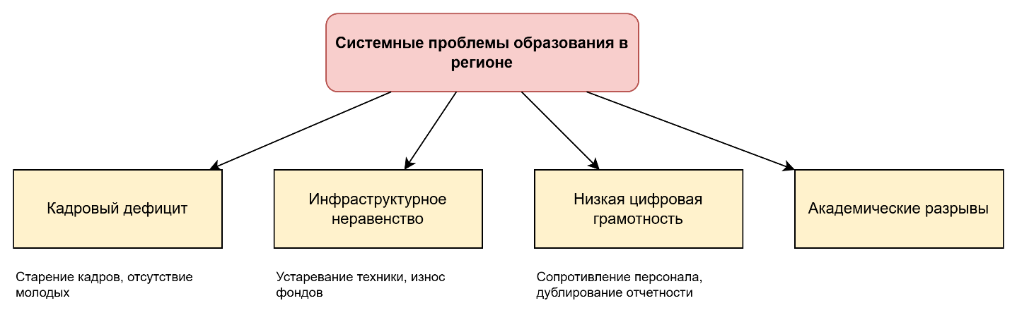
Рисунок 9 - Уровни проблемного поля в системе образования

Подводя итог анализу текущего состояния, следует констатировать, что система образования Херсонской области функционирует в режиме напряжения и разрешение комплекса проблем, связанных с кадровым голодом, инфраструктурным неравенством и низкой цифровой культурой, невозможно исключительно путем экстенсивного наращивания финансовых субсидий и вложений, так как требуется качественный управленческий прогресс, который основан на цифровой трансформации и реинжиниринге всех административных процессов на уровне субъекта РФ и муниципальных образований.
Основополагающим документом стратегического планирования Российской Федерации, а именно Указом Президента РФ от 7 мая 2024 года № 309, перед всеми уровнями публичной власти поставлена императивная задача: достижение к 2030 году состояния «цифровой зрелости» государственного и муниципального управления, а также ключевых отраслей социальной сферы, включая образование.
Концепт «цифровой зрелости» подразумевает не просто номинальную информатизацию, реинжиниринг управленческих процессов, перевод подавляющего большинства транзакций на платформенные решения и внедрение модели управления на основе больших данных с использованием алгоритмов искусственного интеллекта. Для Херсонской области, которая интегрируется в национальное цифровое пространство, достижение целевых показателей цифровой зрелости носит характер форсированного, догоняющего развития. Так, оценка текущего уровня цифровой трансформации регионального управления образованием должна базироваться на системном анализе трех критических компонентов: состояния базовой ИКТ-инфраструктуры, глубины проникновения систем электронного документооборота или СЭД и платформенных решений, а также степени внедрения технологий искусственного интеллекта и предиктивной аналитики.
Оценка текущего уровня цифровой трансформации регионального управления образованием базируется на системном анализе трех критических компонентов, определяющих готовность системы к внедрению предиктивной аналитики.
Далее на рисунке 10 представлена модель оценки уровня цифровой зрелости системы управления образованием Херсонской области.

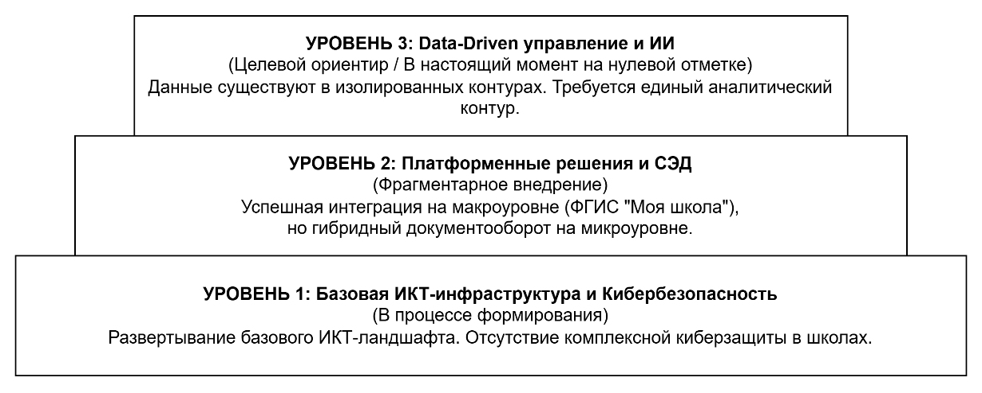
Рисунок 10 - Уровни цифровой зрелости

Основой цифровой трансформации выступает аппаратная и сетевая инфраструктура. На современном этапе в Херсонской области при поддержке федерального центра идет процесс активного формирования базового ИКТ-ландшафта. В рамках синхронизации с национальным проектом «Экономика данных» и федеральным проектом «Цифровая образовательная среда» осуществляется прокладка защищенных широкополосных линий связи, закупка серверного и коммутационного оборудования для муниципальных школ.
Однако фактическая картина инфраструктурной обеспеченности на местах остается крайне неоднородной и фрагментированной. Трехконтурная модель отражена далее на рисунке 11.

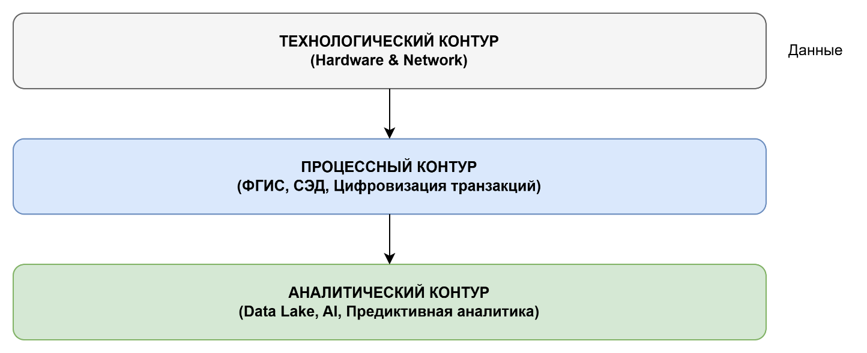
Рисунок 11 - Трехконтурная модель «Цифровой экосистемы управления»

Изучение материально-технической базы репрезентативной Метропольской школы выявляет характерную для всего региона специфику: учреждение располагает достаточным парком базовой техники, что включает ПК, ноутбуки, локальный сервер, маршрутизаторы, что соответственно позволяет поддерживать локальную вычислительную сеть и обеспечивать выход в глобальную сеть. Тем не менее, этот уровень оснащения позволяет решать лишь простейшие задачи автоматизации отдельных рабочих мест и абсолютно недостаточен для построения отказоустойчивой, облачной архитектуры, необходимой для обработки больших массивов данных. Более того, на уровне конкретных муниципальных образовательных организаций зияет критическая брешь в сфере информационной безопасности. В анализируемой школе полностью отсутствует комплексная, эшелонированная система защиты от кибератак, что подтверждается зафиксированными инцидентами несанкционированного внешнего воздействия на внутреннюю документацию.
В условиях высоких геополитических рисков и гибридных угроз слабая кибер защищенность локальных образовательных контуров выступает фактором уязвимости всей региональной системы, которые соответственно ставят под угрозу сохранность конфиденциальных персональных данных несовершеннолетних и педагогического состава.
Второй компонент цифровой зрелости связан с переходом от бумажной бюрократии к цифровым платформам. Министерство цифрового развития, связи и массовых коммуникаций РФ реализует программу по внедрению типовых платформенных решений на новых территориях, выделив на период с 2023 до 2027 годов финансирование в объеме 4,9 млрд. руб.. В рамках этого финансирования осуществляется развертывание региональных систем электронного документооборота (СЭД) на базе защищенных отечественных решений, включая такие системы как «СоцИнформТех», и внедрение региональных сегментов Федеральной государственной информационной системы ФГИС «Моя школа».
На уровне Министерства образования и науки Херсонской области СЭД уже развернута и функционирует, обеспечивая оперативную юридически значимую коммуникацию по вертикали власти с федеральными министерствами и ведомствами. Активно идет процесс подключения школ к ФГИС «Моя школа», авторизация в которой осуществляется через Единую систему идентификации и аутентификации, включая системы ЕСИА, портал Госуслуг, что гарантирует верификацию пользователей.
В школах региона массово внедряются электронные дневники и журналы, что значительно повышает прозрачность образовательного процесса для родителей.
Однако при детальном рассмотрении процессов на микроуровне выявляются существенные организационные разрывы. Внутренний управленческий документооборот непосредственно в муниципальных школах остается глубоко архаичным.
Опыт Метропольской школы наглядно демонстрирует, что доля документов, оформляемых исключительно в электронном виде, не превышает 35%. Администрация школ продолжает формировать локальные акты, приказы, расписания и методические планы с использованием разрозненных текстовых редакторов, пересылая их через электронную почту и мессенджеры без использования интегрированных систем контроля версий. Практика тотального дублирования электронных данных на бумажных носителях сводит на нет все эффекты автоматизации, увеличивая трансакционные издержки управления, что означает, что концепция «государство как платформа» успешно инсталлируется на макроуровне, однако на уровне конкретных муниципальных образований она пока трансформируется лишь в фрагментарную информатизацию, не достигая глубины подлинного реинжиниринга процессов. Система отражена далее на рисунке 12 соответственно.

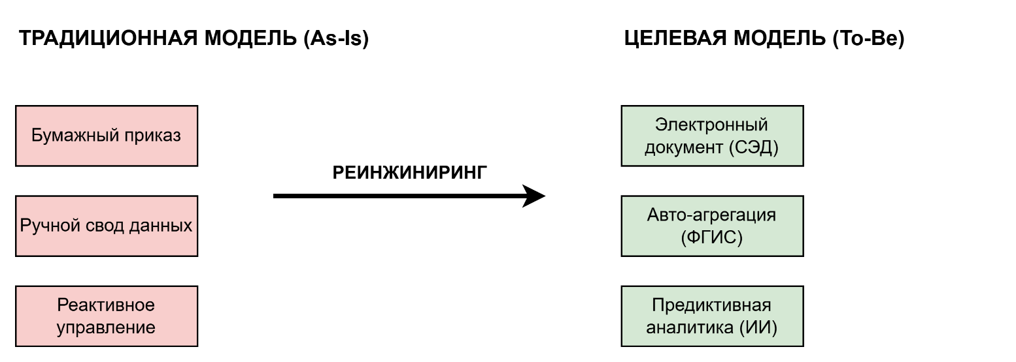
Рисунок 12 - Матрица трансформации управленческих процессов

Высшим и наиболее сложным критерием «цифровой зрелости» является переход региональной системы к модели управления на основе данных с широким применением алгоритмов машинного обучения и искусственного интеллекта. Национальная стратегия развития искусственного интеллекта прямо предписывает органам публичной власти внедрять данные технологии для предиктивного управления.
Применительно к системе управления образованием Херсонской области данный показатель в настоящий момент находится на нулевой отметке.
В региональной архитектуре управления полностью отсутствует системный подход к интеграции и агрегированию данных в единые цифровые хранилища.
Ключевые показатели функционирования системы, а именно академическая успеваемость учащихся, кадровые реестры педагогов, данные о материально-техническом обеспечении и параметры финансового бюджетирования, существуют в изолированных, не связанных между собой информационных контурах. Отсутствие интероперабельности систем делает технологически невозможным обучение и применение даже простейших моделей ИИ.
Полное отсутствие предиктивной аналитики вынуждает региональное министерство и муниципальные отделы функционировать в реактивном режиме администрирования. Локальный анализ показывает, что для анализа показателей успеваемости и посещаемости руководство Метропольской школы вынуждено вручную сводить данные из десятков разрозненных таблиц Excel, затрачивая на это колоссальный объем драгоценного административного времени. В масштабах субъекта РФ это экстраполируется в гигантский, непроизводительный труд сотен муниципальных служащих и специалистов регионального министерства при подготовке сводных аналитических отчетов.
Системы искусственного интеллекта обладали бы потенциалом кардинально изменить эту систему, так как они могли бы в автоматическом режиме, на основе анализа больших данных, выявлять «группы риска» среди школьников, склонных к академической неуспеваемости или девиантному поведению, точно прогнозировать потребность в педагогических кадрах на протяжении периода с 5 до 10 лет вперед с учетом демографических ям и старения учителей, а также осуществлять интеллектуальное моделирование оптимальных маршрутов для школьных автобусов с учетом состояния дорожной сети муниципалитетов. Однако текущая фрагментированность баз данных не позволяет внедрить эти инновационные решения.
Таким образом, необходимо констатировать следующее. Регион в настоящее время находится на базовом уровне цифрового развития. Субъект РФ, опираясь на целевые федеральные дотации, успешно разворачивает первичную ИКТ-инфраструктуру, обеспечивает школы доступом к глобальной сети и осуществляет внедрение федеральных информационных платформ (ФГИС «Моя школа», платформы портала Госуслуг).
Тем не менее, для достижения установленных Указом Президента РФ макроэкономических показателей цифровой зрелости региональной системе предстоит преодолеть сложнейшие вызовы: искоренить практику гибридного документооборота, обеспечить жесткие стандарты кибербезопасности на уровне каждого муниципального образовательного учреждения и, главное, спроектировать единый аналитический контур региона, способный агрегировать большие данные.
Только создание консолидированного массива верифицированных данных позволит региональному министерству осуществить переход к проактивной модели публичного управления и в перспективе интегрировать технологии искусственного интеллекта в повседневную практику принятия управленческих решений.

.

ГЛАВА 3 НАПРАВЛЕНИЯ СОВЕРШЕНСТВОВАНИЯ ДЕЯТЕЛЬНОСТИ МЕСТНЫХ ОРГАНОВ ВЛАСТИ ПО УПРАВЛЕНИЮ ОБРАЗОВАТЕЛЬНЫМ ПРОЦЕССОМ

3.1 Разработка системы мероприятий по оптимизации управленческой деятельности местных органов власти

Современный этап институционального и технологического развития публичной власти диктует необходимость качественного пересмотра устоявшихся парадигм цифровизации. Анализ текущего состояния образовательной системы на микроуровне, проведенный на примере Государственного бюджетного образовательного учреждения Херсонской области «Метропольская школа Новотроицкого района», продемонстрировал ограниченность изолированных подходов к автоматизации. В первоначальной редакции проектной инициативы предполагалось внедрение локального аналитического ИИ-контура в рамках одной образовательной организации с общим бюджетом в 320 тыс. руб., что в целом способно оптимизировать рутинные операции отдельного директора или завуча, однако в масштабах государственного управления он ведет к формированию так называемой «лоскутной» информатизации. Создание множества не связанных между собой баз данных на уровне отдельных школ генерирует колоссальный технический долг, нарушает принципы интероперабельности и не позволяет региональному министерству осуществлять сквозной мониторинг и предиктивное планирование, соответственно возникает острая управленческая и архитектурная необходимость в радикальном масштабировании инициативы, а именно от точечного проекта цифровизации одной школы до формирования комплексной региональной стратегии цифровой трансформации, что охватывает всю вертикаль Министерства образования субъекта Российской Федерации.
Настоящая глава посвящена проектированию макрорегиональной цифровой экосистемы, разработке многоуровневой системы организационно-правовых мероприятий, описанию системы предиктивного управления на основе искусственного интеллекта и глубокому социально-экономическому обоснованию эффективности перехода к модели «государство как платформа», что отражено далее на рисунке 13.

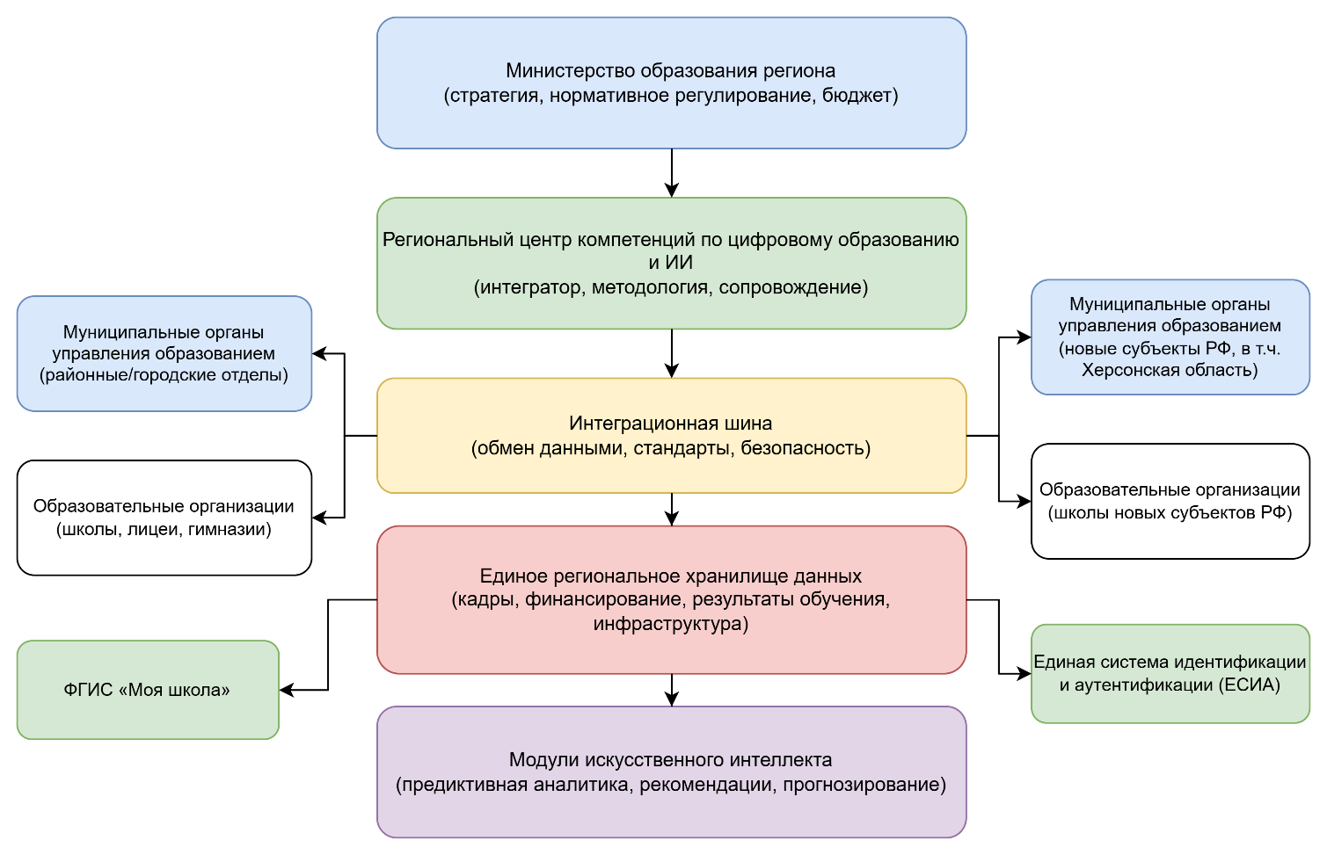
Рисунок 13 - Схема региональной цифровой платформы управления образованием

Успешная интеграция наукоемких технологий, таких как алгоритмы машинного обучения и анализ больших данных, в консервативную среду государственного и муниципального управления - процесс организационного реинжиниринга, который требует синхронной трансформации на нормативно-правовом, институциональном, финансовом, технологическом и кадровом уровнях и соответственно разрабатываемая региональная стратегия призвана ликвидировать разрыв между макро стратегическими целями федерального центра, заданными Указом Президента РФ № 309, и фактической операционной деятельностью муниципальных образований.
Основой любых системных преобразований в государственном секторе выступает опережающее и исчерпывающее нормативно-правовое регулирование. В настоящий момент на уровне регионального Министерства образования наблюдается существенный регуляторный вакуум в части использования систем поддержки принятия решений на базе ИИ. Существующая нормативная база ориентирована преимущественно на внедрение базовых федеральных решений, таких как ФГИС «Моя школа». Для перехода к интеллектуальному управлению Министерству образования региона необходимо разработать и утвердить комплексную «Региональную стратегию цифровой трансформации и внедрения искусственного интеллекта в сфере образования до 2030 года», который по своей сути должен закрепить юридический статус алгоритмических рекомендаций.
Специфика публичного управления требует решения этико-правовой задачи, что подразумевает разграничения зон алгоритмической и управленческой ответственности. Нормативные акты региона должны четко постулировать, что системы предиктивной аналитики выполняют исключительно функции интеллектуального ассистирования.
Окончательное властное решение, которое влечет за собой юридические и финансовые последствия, включая распределение субвенций, кадровые перестановки или маршрутизация школьных автобусов, всегда принимается уполномоченным должностным лицом.
Кроме того, нормативный уровень должен установить регламенты информационной безопасности. Учитывая выявленные ранее инциденты уязвимости локальных школьных контуров, региональная стратегия обязана стандартизировать процессы деперсонализации данных перед их передачей в облачные хранилища, регламентировать использование сертифицированных криптографических шлюзов и исключить использование любых зарубежных аналитических платформ в пользу доверенных отечественных решений, что полностью соответствует федеральному законодательству.
Внедрение прорывных цифровых технологий неизбежно сталкивается с организационным сопротивлением, дефицитом профильной экспертизы и размытием зон ответственности внутри классических бюрократических структур. Для преодоления этих барьеров требуется создание специализированного институционального интегратора - Регионального центра компетенций или РЦК по цифровому образованию и технологиям искусственного интеллекта.
В частности, Томского государственного университета систем управления и радиоэлектроники ТУСУР, который открыл один из первых в России центров компетенций в области ИИ на базе общеобразовательной школы при участии технологических партнеров, демонстрирует высокую эффективность консолидации академических, индустриальных и административных ресурсов.
Так, в масштабах всего региона РЦК должен быть учрежден в статусе подведомственной Министерству образования автономной некоммерческой организации или структурного подразделения регионального Института развития образования. Стратегическое назначение РЦК выходит за рамки технической поддержки, так как данный Центр должен стать основой проектирования целевой системы данных и соответственно специалисты центра будут осуществлять непрерывный технологический контроль и аудит всех муниципальных систем, разрабатывать единые стандарты обмена данными, адаптировать федеральные математические модели машинного обучения к региональной специфике и координировать взаимодействие с федеральными операторами, такими как «Федеральный институт цифровой трансформации в сфере образования» или ФИЦТО.
Параллельно с созданием РЦК организационный уровень предполагает пересмотр функциональных обязанностей в самом Министерстве и муниципальных отделах: введение в штатное расписание позиций аналитиков данных и руководителей цифровой трансформации, чья ключевая задача подразумевает интерпретацию массивов данных и формулирование на их основе научно обоснованных управленческих гипотез.
Создание единого регионального аналитического центра требует инвестиций, на порядки превышающих бюджеты точечной информатизации, которая оценивалась в 320 тыс. руб. на 1 школу. Учитывая дефицитный характер бюджета многих регионов, в том числе тех, что находятся на этапе активного инфраструктурного восстановления, финансовая стратегия должна быть основана на механизмах привлечения федеральных субсидий и интеграции в национальные проекты.
Основным финансовым инструментом выступает участие субъекта РФ в региональном проекте «Цифровая образовательная среда» (ЦОС), который входит в состав национального проекта «Образование», а также и в мероприятиях национального проекта «Экономика данных и цифровая трансформация государства». Анализ практики показывает, что федеральный центр готов направлять объемы целевого финансирования на формирование цифровой инфраструктуры, так как, Забайкальскому краю на реализацию целевой модели ЦОС было выделено 216,5 млн. руб., из которых 212,5 млн. руб. составили средства федерального бюджета. Дополнительным источником выступают макрорегиональные программы Министерства цифрового развития, связи и массовых коммуникаций РФ, предусматривающие выделение 4,9 млрд. руб. на период до 2027 года для развертывания цифровых платформ и электронного документооборота в новых субъектах РФ, включая Херсонскую область. Стратегическая задача регионального Министерства образования заключается в своевременной подготовке проектно-сметной документации, защите бюджетов на федеральном уровне и обеспечении целевого, высокоэффективного расходования полученных субсидий на создание ядра региональной платформы, закупку серверных мощностей и лицензирование отечественного программного обеспечения.
Анализ технологического инструментария управления образованием фиксирует критическую проблему отсутствия интероперабельности, так как кадровые реестры, системы бухгалтерского учета, базы данных о результатах ГИА и локальные электронные журналы существуют в непересекающихся контурах и соответственно технологический реинжиниринг предполагает отказ от разрозненных баз в пользу создания Единого регионального хранилища данных.
Суть технологического перехода заключается в развертывании интеграционной шины, которая обеспечит бесшовный сбор, очистку и агрегирование структурированной информации со всех муниципальных образований. Более того, региональная платформа должна быть глубоко интегрирована с федеральными макросистемами, в первую очередь с создаваемой ГИС «Моя школа» и Единой системой идентификации и аутентификации. Таким образом, только на базе консолидированного, верифицированного и непрерывно обновляемого массива данных становится возможным развертывание модулей искусственного интеллекта, что обусловлено тем, что машинное обучение не может функционировать в условиях дефицита или искажения информации и следовательно, технологический уровень выступает условием для перехода от базовой информатизации к интеллектуальной предиктивной аналитике в сфере образования.
Исследование кадрового состава образовательных организаций, таких как Метропольская школа, выявило выраженный дисбаланс, так как свыше 54% педагогического состава относятся к возрастной когорте старше 45 лет, а доля молодых специалистов не превышает 10-14%, что соответственно формирует высокий риск когнитивного сопротивления инновациям и саботажа цифровых нововведений путем бумажного и электронного ведения документооборота.
Для преодоления данного разрыва региональная стратегия должна включать масштабную, эшелонированную программу повышения квалификации сотрудников в сфере образования. Для государственных и муниципальных служащих образовательные модули должны фокусироваться на методологии управления на основе данных, а также управленческому составу необходимо овладеть навыками интерпретации сложных визуализированных дашбордов, понимания логики работы предиктивных алгоритмов и использования машинных прогнозов в бюджетном планировании.
Для педагогического и административного персонала школ акцент в рамках повышения квалификации должен быть сделан на снижении бюрократической нагрузки посредством цифровых сервисов, так как учитель должен воспринимать ИИ как цифрового ассистента, который способен автоматизировать проверку типовых заданий и генерировать отчетность, высвобождает время для творческой педагогики.
Параллельно с обучением взрослых, стратегическое значение имеет ранняя профориентация молодежи. На региональном уровне необходимо форсировать создание площадок для приобщения детей к IT-инжинирингу, таких как центры цифрового образования «IT-куб». Формирование совокупности талантливой молодежи, которая владеет компетенциями в сфере робототехники и ИИ, также закладывает долгосрочный кадровый фундамент для устойчивого развития цифровой экономики региона.

3.2. Внедрение современных управленческих технологий и цифровых инструментов для повышения эффективности руководства системой образования

Концепция применения технологий искусственного интеллекта на макрорегиональном уровне кардинально отличается от внедрения локального программного обеспечения в отдельно взятой школе, что подразумевает создание распределенной, самообучающейся экосистемы, которая способна в режиме реального времени анализировать большие объемы данных разнородной информации, выявлять нелинейные зависимости и генерировать управленческие решения. Масштабирование аналитической основы также требует декомпозиции прикладных задач, которые делегируются алгоритмам, и проектирования сетевой системы, которая охватывает всю вертикаль управления от регионального центра до конкретной сельской парты.
Традиционное государственное управление, которое опирается на ретроспективную статистику, функционирует в реактивном режиме, реагирует на кризисы постфактум, в то время как внедрение регионального ИИ-контура обеспечивает переход к проактивной модели управления. Можно выделить 4 стратегических блока задач, решение которых передается алгоритмам машинного обучения.
Так, важной задачей является прогнозирование потребности в педагогических кадрах, так как система образования региона находится на пороге глубокого кадрового дефицита, обусловленного старением педагогического корпуса. ИИ-модуль, который основан на алгоритмах машинного обучения, способен агрегировать колоссальное количество предикторов, в том числе текущую возрастную структуру педагогов по всем школам, предметный профиль, стаж, динамику выхода на пенсию, уровень профессионального выгорания, а также демографические тренды рождаемости и миграции населения в разрезе муниципалитетов. В процессе обработки данных, нейросеть генерирует высокоточную тепловую карту региона на горизонт 5–10 лет, детально прогнозирует, в каком именно населенном пункте, в каком году и по какой дисциплине возникнет критическая нехватка учителей, что соответственно позволяет Министерству образования региона заблаговременно формировать квоты на целевое обучение в вузах и планировать бюджеты на предоставление жилья для молодых специалистов.
Далее внедряется система интеллектуального мониторинга отсева и выявления «групп риска» среди обучающихся. Так, алгоритмы ИИ непрерывно анализируют цифровой след каждого из 57 тыс. обучающихся региона, а также далее сопоставляют данные электронных журналов, динамику пропусков занятий, результаты контрольных точек, в том числе ВПР, ОГЭ, а также социальную активность ученика. Интеграция технологий обработки естественного языка позволяет анализировать семантику замечаний педагогов. Выявляя нелинейные паттерны, включая незначительное, но стабильное снижение оценок по нескольким предметам одновременно с участившимися пропусками первых уроков, ИИ автоматически помечает цифровой профиль ученика маркером высокого риска, что далее мгновенно маршрутизируется директору школы, социальному педагогу и родителям и соответственно позволяет принять превентивные воспитательные и методические меры задолго до того, как ситуация станет необратимой.
Далее искусственный интеллект также берет на себя задачу распределения бюджетных средств и моделирования транспортно-инфраструктурной логистики. Консолидированный образовательный бюджет региона распределяется преимущественно по нормативно-подушевому принципу, что не учитывает пространственную специфику и логистические издержки сельских территорий. Использование методов линейного программирования и машинного моделирования позволяет оптимизировать эти процессы, так как алгоритм анализирует топологию дорожной сети, состояние автопарка, географию проживания учеников и погодные условия, способен рассчитать идеальные маршруты движения школьных автобусов, минимизирует расходы на горюче-смазочные материалы и амортизацию. Аналогичным образом, предиктивная аналитика потребления энергоресурсов) во всех зданиях образовательных организаций позволяет выявлять аномалии и формировать оптимальный график капитальных ремонтов инженерных сетей, экономит финансовые средства муниципального бюджета.
Также осуществляется многомерная оценка качества образовательной политики с помощью сопоставления результатов независимых оценок качества образования с внутренними данными школ и показателями квалификации педагогов, алгоритмы выявляют системные методические дефициты на уровне целых муниципальных округов. Если ИИ фиксирует, что в ряде школ одного района систематически «западают» конкретные темы по точным наукам, Региональный институт развития образования получает объективный сигнал для корректировки программ повышения квалификации именно для этого кластера учителей, исключая субъективный фактор при планировании методической работы.
Переход к уровню Визуализация потоков данных и функционального распределения в системе представлена в Таблице 7.

Таблица 7
Трехуровневая система регионального аналитического ИИ-контура
Уровень управления | Технологическое ядро и инфраструктура | Роль искусственного интеллекта и характер обрабатываемых данных
Макроуровень (Министерство образования региона) | Региональный защищенный ЦОД (Data Lake). Высокопроизводительные серверы с тензорными процессорами (TPU/GPU). Центральная интеграционная шина (ESB). Глубокая интеграция с федеральными системами (ФГИС «Моя школа», ЕСИА, ФНС). | Стратегический анализ и предиктивное моделирование. Обучение тяжелых моделей на исторических данных (Big Data) всех школ субъекта РФ. Построение 5–10 летних кадровых и демографических прогнозов. Моделирование макроэкономических эффектов бюджетных инвестиций.
Мезоуровень (Муниципальные отделы образования) | Узлы агрегации и шлюзы API. Серверные мощности, обеспечивающие промежуточный сбор, первичную верификацию и деперсонализацию данных со всех школ конкретного муниципального округа. | Тактический мониторинг и балансировка ресурсов. ИИ генерирует для руководителя дашборды (панели управления): рейтинги школ муниципалитета, выявление локальных очагов кадрового голода, оптимизация маршрутов школьных автобусов, анализ энергоэффективности зданий.
Микроуровень (Отдельные школы, например, Метропольская школа) | Периферийные узлы (Edge Computing). Тонкие клиенты, рабочие места педагогов, системы электронного журнала, СКУД (контроль доступа). Интерфейсы ввода первичной информации в единую систему. | Первичная генерация данных и оперативное реагирование. ИИ выступает цифровым ассистентом: сигнализирует директору и завучу о конкретных учениках из «группы риска», предлагает варианты распределения учебной нагрузки, генерирует проекты локальных отчетов.

В рамках представленной системы конкретная образовательная организация, в том числе Метропольская школа Новотроицкого района, меняет свой онтологический статус и перестает быть изолированной бюрократической единицей. Ежедневные транзакции, совершаемые учителями, в том числе выставление оценок, фиксация опозданий, загрузка учебных планов, мгновенно оцифровываются, шифруются криптографическими алгоритмами и по защищенным каналам направляются на муниципальный уровень агрегации, а оттуда непрерывным потоком поступают в Региональный ЦОД, что отражено далее на рисунке 14 соответственно.

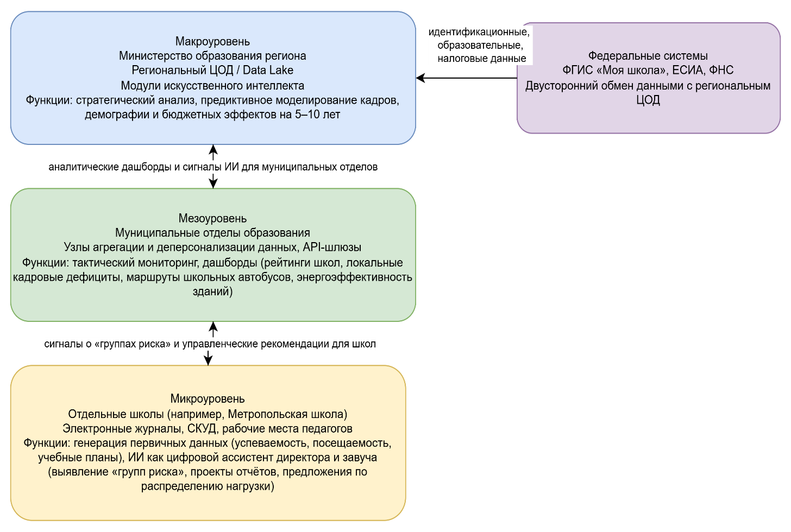
Рисунок 14 – Система регионального аналитического ИИ-контура в системе управления образованием

На макроуровне искусственный интеллект непрерывно переобучается на вновь поступающих массивах данных. Выявленные прогнозы трансформируются в наглядные аналитические панели для регионального министра и на основе объективных, математически верифицированных данных принимается государственное решение. Подобная система полностью ликвидирует многонедельные циклы сбора разрозненной бумажной отчетности, обеспечивая управление системой образования в режиме, близком к реальному времени.

3.3 Социально-экономическое обоснование предложенных мер по совершенствованию деятельности местных органов власти в регионе

Обоснование целесообразности создания макрорегиональной цифровой платформы требует перехода от концептуальных описаний к строгим финансово-экономическим расчетам. Проектная инициатива, изначально предполагавшая внедрение локального ИИ-решения в одной школе за 320 тысяч рублей, при масштабировании на весь субъект Российской Федерации, охватывающий более 150 образовательных учреждений, десятки муниципалитетов и аппарат Министерства, трансформируется в масштабную инфраструктурную государственную программу. Реализация такого проекта требует капитальных вложений, что требует тщательного анализа источников финансирования и ожидаемых эффектов.
Декомпозиция капитальных и организационных затрат представлена в Таблице 8.
Таблица 8
Прогнозная структура инвестиционных затрат (CAPEX) на создание региональной цифровой ИИ-платформы
Статья расходов инвестиционного бюджета | Прогнозный объем (млн руб.) | Доля в бюджете (%) | Характеристика и технологическое обоснование затрат
1. Создание инфраструктурного ядра и ЦОД | 100,0 | 40,0% | Закупка серверного оборудования корпоративного класса, высокоскоростных систем хранения данных (СХД) суммарной емкостью не менее 2 Пбайт, коммутационного и сетевого оборудования. Формирование аппаратного базиса для консолидации больших данных (Big Data) со всех 155+ школ региона.
2. Разработка и кастомизация ПО | 65,0 | 26,0% | Оплата комплекса услуг генерального системного интегратора. Проектирование реляционных и нереляционных баз данных, создание интеграционной шины данных (ESB), разработка интерфейсов (API) для бесшовного сопряжения с ФГИС «Моя школа» и региональными СЭД.
Продолжение таблицы 8
3. Внедрение и лицензирование модулей ИИ | 40,0 | 16,0% | Проектирование, первичное обучение, тестирование и валидация предиктивных математических моделей (алгоритмы случайного леса, градиентного бустинга и NLP-модули). Приобретение лицензий на отечественные платформы бизнес-аналитики (BI-системы) для визуализации дашбордов.
4. Обеспечение комплексной кибербезопасности | 30,0 | 12,0% | Развертывание сертифицированных ФСТЭК и ФСБ России аппаратно-программных комплексов защиты информации (включая межсетевые экраны типа WAF, системы обнаружения вторжений IPS/IDS), организация защищенных каналов связи по технологии VPN (ViPNet) для защиты персональных данных во всей сети.
5. Организация РЦК и профессиональное обучение | 15,0 | 6,0% | Формирование материально-технической базы Регионального центра компетенций (РЦК), разработка специализированных учебно-методических модулей, проведение программ повышения квалификации для 300 управленцев и более 5 000 педагогов региона.
Итого | 250,0 | 100,0% | Полный объем инвестиций для запуска системы в промышленную эксплуатацию.

При расчете прогнозной стоимости создания региональной платформы необходимо ориентироваться на релевантный макроэкономический опыт, так как практика реализации федерального проекта «Цифровая образовательная среда» показывает, что объем дотаций на технологическое переоснащение региональных систем может превышать 210–216 млн. руб., как это продемонстрировано на примере Забайкальского края, который получил до 212,5 млн. руб. из федерального бюджета.
Учитывая необходимость создания собственного Регионального ЦОД, разработки алгоритмов машинного обучения и обеспечения эшелонированной кибербезопасности, совокупный инвестиционный бюджет регионального проекта можно обоснованно оценить в пределах 250 мон. Руб. на начальном этапе. Динамика привлечения средств по источникам софинансирования в рамках трехлетнего инвестиционного цикла представлена в таблице 9.

Таблица 9
Источники и графики финансирования проекта 2026–2028 гг., млн руб.
Источник финансирования | 2026 год (Проектирование и ядро) | 2027 год (Развертывание и ИИ) | 2028 год (Интеграция и обучение) | Всего за цикл | Доля общего объема
Федеральный бюджет, в т.ч.: | 90,0 | 95,0 | 35,0 | 220,0 | 88,0%
Субсидии ФП «Цифровая образовательная среда» | 45,0 | 40,0 | 15,0 | 100,0 | 40,0%
Средства НП «Экономика данных» | 25,0 | 35,0 | 10,0 | 70,0 | 28,0%
Макрорегиональные резервы Минцифры РФ | 20,0 | 20,0 | 10,0 | 50,0 | 20,0%
Региональный бюджет (софинансирование) | 10,0 | 10,0 | 10,0 | 30,0 | 12,0%
Итого | 100,0 | 105,0 | 45,0 | 250,0 | 100,0%

Так, консолидированный бюджет многих субъектов РФ, в том числе находящихся в стадии интенсивного восстановления, характеризуется наличием дефицита, финансирование проекта исключительно за счет собственных региональных средств является маловероятным и соответственно финансовая система проекта должна строиться на принципах агрессивного межбюджетного софинансирования.
До 85–90% необходимого капитала и до 215–225 млн. руб. целесообразно привлечь посредством целевых федеральных субсидий. Основными каналами привлечения выступают:
- гранты и субсидии в рамках федерального проекта «Цифровая образовательная среда» национального проекта «Образование».
- целевое финансирование в рамках реализации нового национального проекта «Экономика данных и цифровая трансформация государства».
- использование макрорегиональных резервов, выделяемых Министерством цифрового развития РФ на цифровизацию госуслуг в новых регионах до 5 млрд. руб.
Оставшиеся 10–15% инвестиционных затрат, а также последующие операционные расходы, что включает техническую поддержку серверов, оплату труда аналитиков РЦК и обновление лицензий, закрепляются за региональным бюджетом в качестве доли обязательного софинансирования, что гарантирует вовлеченность высшего руководства субъекта РФ и ответственность за долгосрочную жизнеспособность платформы.
После завершения инвестиционной фазы и ввода платформы в постоянную эксплуатацию возникает необходимость обеспечения ежегодных операционных расходов. По предварительным расчетам, объем OPEX составит 25,0 млн рублей в год. Данные средства будут закреплены в законе о бюджете региона по разделу «Информационные технологии в образовании» и направлены на следующие элементы:
- техническую поддержку аппаратных мощностей и серверов ЦОД (5,0 млн рублей);
- продление лицензий на отечественное системное и аналитическое ПО (7,0 млн рублей);
- фонд оплаты труда штатных специалистов и аналитиков данных РЦК (10,0 млн рублей);
- оплату каналов связи и аренду инфраструктуры (3,0 млн рублей).
Инвестирование финансовых ресурсов в создание региональной аналитической экосистемы является высокорентабельным государственным вложением, что обеспечивает значительный совокупный эффект, так как экономическая эффективность проекта декомпозируется на прямую экономию бюджетных средств, оптимизацию трудозатрат управленческого персонала и минимизацию непредвиденных расходов, вызванных принятием несвоевременных решений.
Так, анализ показывает, что в регионе функционирует 5 120 педагогических работников и до 300 специалистов административно-управленческого аппарата. Из-за отсутствия интеграции данных сотрудники тратят на заполнение дублирующих форм отчетности, ручное сведение таблиц Excel и проверку данных в среднем до 6 часов в месяц или 72 часа в год соответственно.
Внедрение автоматизированной платформы и ИИ-модулей снижает временные затраты на рутинную аналитику минимум на 70%, высвобождая около 50,4 часов в год на одного сотрудника.
Математический расчет экономического эффекта производится по формуле:

$$Э_{кадры}=Ч_{сотруд}×ΔT×Ц_{час}$$
Где: $Ч_{сотруд}$ — численность вовлеченного персонала (5 420 человек);
$ΔT$ — количество сэкономленных часов в год (50,4 часа);
$Ц_{час}$ — средняя стоимость одного рабочего часа сотрудника с учетом начислений на фонд оплаты труда (принята в размере 300 рублей/час).

$$Э_{кадры}=5420×50,4×300=81 959 040\text{ рублей / год}$$

Высвобождаемый кадровый ресурс реинвестируется в систему, что подразумевает то, что учителя переключаются на непосредственную учебно-методическую работу, а государственные служащие соответственно направляют усилия на функции стратегического контроля качества образования.
Предиктивное моделирование транспортных маршрутов для школьных автобусов, в том числе оптимизация логистики с учетом состояния дорожного покрытия и географии расселения учащихся, и интеллектуальный мониторинг энергопотребления зданий обеспечивают экономию до 12% эксплуатационных расходов муниципальных бюджетов. При совокупных годовых затратах на данные статьи по всем 155 школам региона в размере 310,0 млн рублей прямой экономический эффект ($Э_{хоз}$) составляет:

$$Э_{хоз}=310 000 000×0,12=37 200 000\text{ рублей / год}$$

Как было установлено в ходе анализа деятельности Метропольской школы, ущерб от запоздалых решений, включая экстренное привлечение сторонних специалистов при кадровом дефиците, ликвидация аварийных ситуаций из-за отсутствия предиктивного ремонта, составляет до 600 тыс. рублей в год на 1 образовательную организацию. Алгоритмы ИИ позволяют упреждать данные риски и соответственно при вероятности возникновения таких ситуаций в 30% образовательных организаций региона в размере до 46 школ в год, предотвращенный ущерб ($Э_{риски}$) составит:

$$Э_{риски}=46×600 000=27 600 000\text{ рублей / год}$$

Сводные данные по формированию ежегодного совокупного экономического эффекта и динамике окупаемости проекта представлены в таблице 10.
Таблица 10
Прогнозный баланс затрат и результатов реализации проекта, 5 лет, млн руб.
Экономические показатели проекта | 1-й год | 2-й год | 3-й год | 4-й год | 5-й год
Капитальные вложения (CAPEX) | –250,0 | 0,0 | 0,0 | 0,0 | 0,0
Текущие операционные затраты (OPEX) | 0,0 | –25,0 | –25,0 | –25,0 | –25,0
Прямой экономический эффект, в т.ч.: | 0,0 | 146,76 | 146,76 | 146,76 | 146,76
- Экономия на трудозатратах ($Э_{кадры}$) | 0,0 | 81,96 | 81,96 | 81,96 | 81,96

Продолжение таблица 10
- Оптимизация ЖКХ и логистики ($Э_{хоз}$) | 0,0 | 37,20 | 37,20 | 37,20 | 37,20
- Предотвращенный ущерб ($Э_{риски}$) | 0,0 | 27,60 | 27,60 | 27,60 | 27,60
Чистый годовой денежный поток (NCF) | –250,0 | 121,76 | 121,76 | 121,76 | 121,76
Кумулятивный денежный поток | –250,0 | –128,24 | –6,48 | 115,28 | 237,04

Далее на рисунке 15 представлена детализацию по полученному экономическому эффекту от проведения мероприятий за аналогичный рассматриваемый период.

Рисунок 15 – Полученный прямой экономический эффект за 5 лет, млн. руб.

Далее динамика чистого годового денежного потока и кумулятивного денежного потока также отражена на рисунке 16 соответственно.

Рисунок 16 – Динамика денежных потоков за 5 лет, млн. руб.

На основе данных кумулятивного денежного потока рассчитывается простой период окупаемости проекта ($PP$):

$$PP=2+\frac{6,48}{121,76}≈2,05\text{ года }$$

С учетом дисконтирования денежных потоков по стандартной ставке 10%, реальный дисконтированный период окупаемости составит 3,1 года, что полностью соответствует лучшим практикам реализации инфраструктурных ИТ-проектов в государственном секторе и доказывает высокую финансовую состоятельность разработанной стратегии.
Помимо измеримых финансово-экономических показателей, внедрение макрорегиональной цифровой платформы генерирует комплекс значимых социальных и институциональных эффектов, которые не могут быть подвергнуты прямой монетизации, но критически важных для устойчивого развития региона, что включает:
- повышение доверия к институтам публичной власти, так как интеграция платформы с сервисами Единого портала госуслуг обеспечивает родительское сообщество верифицированной, оперативной информацией об успеваемости и посещаемости, что снижает уровень информационной неопределенности и нивелирует риски локальных социальных кризисов.
- минимизация и искоренение субъективизма и кумовства при распределении ресурсов, так как переход к модели государственного управления на основе данных означает, что распределение субвенций, выделение грантов и начисление стимулирующих выплат педагогам производятся на базе объективных аналитических дашбордов и алгоритмических расчетов ИИ.
- снижение уровня девиантного поведения и подростковой преступности: Функционирование предиктивной системы раннего выявления учащихся из «групп риска» позволяет социальным педагогам и профильным ведомствам оказывать проактивную психологическую поддержку на ранних стадиях, предотвращая маргинализацию несовершеннолетних.
- обеспечение равных конституционных прав на образование, а именно развертывание бесшовной цифровой среды предоставляет учащимся из отдаленных сельских малокомплектных школ беспрепятственный доступ к передовому научно верифицированному контенту, эффективно преодолевая исторически сложившееся пространственное и инфраструктурное неравенство.
Далее на рисунке 17 отражено, что внедрение региональной цифровой ИИ-платформы в образовании позволяет сформировать 4 ключевых социальных эффекта, включая рост доверия к публичной власти, снижение субъективизма в распределении ресурсов, профилактика девиантного поведения подростков и обеспечение равных образовательных возможностей для сельских и городских школ.

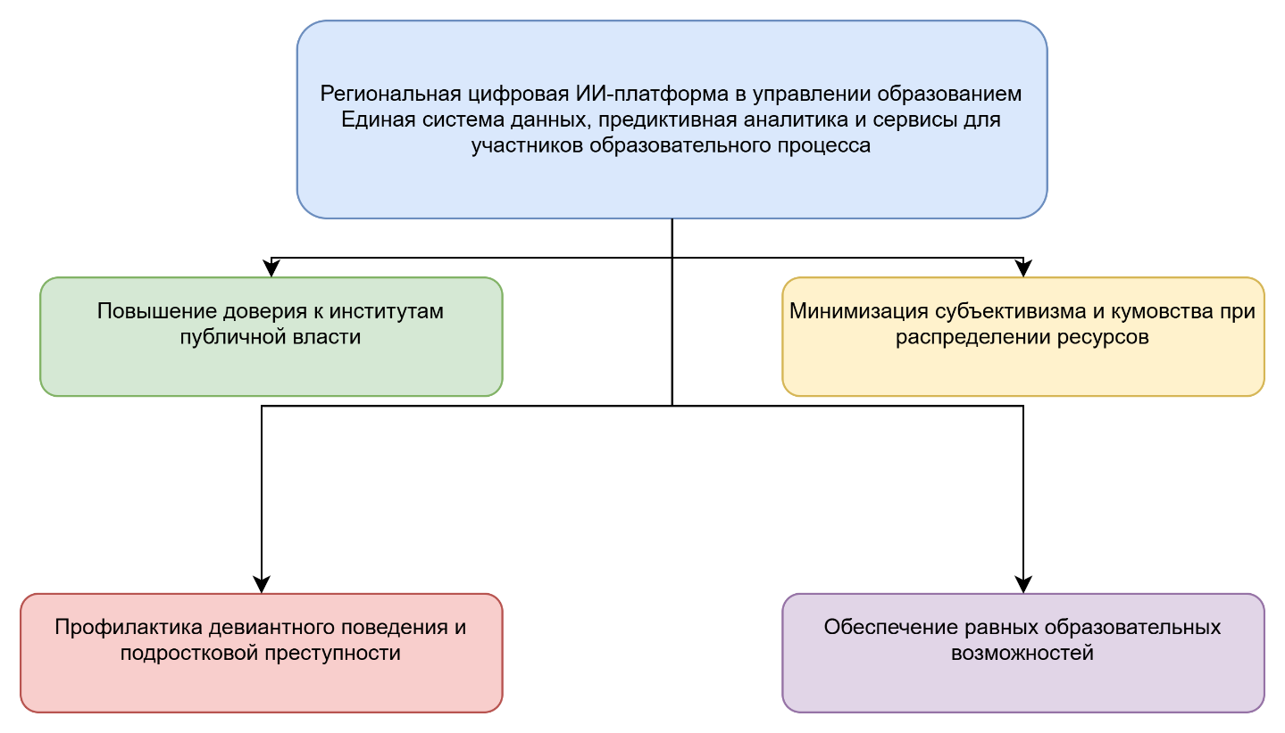
Рисунок 17 – Система полученного социального эффекта от проведения мероприятий

Таким образом, разработанная цифровая платформа трансформирует региональное Министерство образования и науки из закрытой бюрократической структуры в современный, высокотехнологичный и сервисно-ориентированный институт публичной власти..

ЗАКЛЮЧЕНИЕ

Анализ теоретических подходов показывает, что современные системы государственного управления переходят от неолиберальной модели образовательных услуг к государственному планированию, ориентированному на долгосрочное развитие. Традиционные бюрократические методы оказываются недостаточно эффективными для реализации стратегии, что делает цифровизацию обязательным условием модернизации. Рассмотрение федеральной нормативной базы, которая включает Указ № 309, также свидетельствует о смене приоритетов в сфере образования, а именно переход от локальной информатизации к модели, в рамках которой искусственный интеллект выступает инструментом поддержки принятия управленческих решений.
Исследование региональной политики на примере рассмотрения образовательного учреждения Херсонкой области выявило системные барьеры, которые включают кадровый дефицит, старение педагогического состава и разрозненный характер информационных систем в сфере образования.
Фрагментарность учета провоцирует избыточную бюрократическую нагрузку и делает внедрение предиктивной аналитики невозможным, соответственно в текущей модели управленческие решения принимаются постфактум с опорой на агрегированную статистику, что ограничивает возможности проактивного реагирования.
В практической части работы также была предложена региональная стратегия цифровой трансформации, что подразумевает то, что вместо локального внедрения отдельных ИИ-решений, разработана масштабируемая экосистема, которая позволяет объединить уровни Министерства образования, муниципалитетов и школ. Интеграция ИИ требует комплексного реинжиниринга процессов. Предложенная архитектура, которая включает ЦОД, Муниципалитет, Школы, рассматривает каждое учреждение как источник данных для системы предиктивного управления и соответственно алгоритмическое моделирование кадрового дефицита и бюджетных расходов позволяет перейти к проактивному планированию.
Финансовое обоснование проекта показывает, что инвестиции в 250 млн. руб. окупаются за счет сокращения трансакционных издержек и оптимизации административного труда.
Так, в перспективе развитие разработанной платформы зависит от интеграции с ФГИС «Моя школа» и повышения цифровой грамотности управленческих кадров, в то время как сам переход к платформенному управлению становится необходимым условием для обеспечения эффективности государственной образовательной политики.
Таким образом, цель и задачи написания данной работы успешно реализованы.

СПИСОК ИСПОЛЬЗОВАННЫХ ИСТОЧНИКОВ

- Об организации предоставления государственных и муниципальных услуг: Федеральный закон от 27.07.2010 № 210-ФЗ (ред. от 28.12.2024) // Собрание законодательства РФ. – 2010. – № 31. – ст. 4179.
- О национальных целях развития Российской Федерации на период до 2030 года и на перспективу до 2036 года: Указ Президента РФ от 07.05.2024 № 309 // Собрание законодательства РФ. – 2024. – № 20. – ст. 2584.
- Аксёнов, А.Н. Сетевые технологии в автоматизированных системах обработки информации и управления: учебное пособие / А.Н. Аксёнов, М.В. Бройдо, В.И. Ильин. — Москва: Лань, 2023. — 388 с.
- Амелина, Т.С. Современные технологии в системе государственного управления [Электронный ресурс] / Т.С. Амелина // Экономика и социум. – 2023. – №7 (110).
- Баланов, А.Н. Телекоммуникационные системы. Управление, оптимизация и интеграция / А.Н. Баланов. — Москва: Лань, 2024. — 244 с.
- Барановский Владислав Юрьевич Цифровая трансформация и стратегическое управление: переосмысление понятий, подходов и организационных форм // π-Economy. 2025. №4. URL: https://cyberleninka.ru/article/n/tsifrovaya-transformatsiya-i-strategicheskoe-upravlenie-pereosmyslenie-ponyatiy-podhodov-i-organizatsionnyh-form
- Беззубцева, М.М. Компьютерные технологии в научных исследованиях энергосистем: практикум / М.М. Беззубцева, В.С. Волков. — Саратов: СГАУ, 2023. — 132 с.
- В правительстве рассказали о внедрении искусственного интеллекта в госуправление. – Текст : электронный // rg.ru : [сайт]. – URL: https://rg.ru/2026/02/02/nejroset-na-gossluzhbe.html?utm_referrer=https%3A%2F%2Fwww.google.com%2F
- Габдулхаков, Р.Б. К вопросу о цифровых компетенциях государственных и муниципальных управленцев [Текст] / Р.Б. Габдулхаков, Е.И. Шевалдина, Н.Г. Мешкова // Инновационные технологии управления социально-экономическим развитием регионов: Материалы XIII Международной научно-практической конференции. – Уфа: Институт социально-экономических исследований УНЦ РАН, 2021. – С. 119-122.
- Гусева, А.И. Сети и межсетевые коммуникации: учебник / А.И. Гусева. — Москва: Университетская библиотека онлайн, 2021. — 456 с.
- Гуськова, О.И. Объектно ориентированное программирование в Java: учебное пособие / О.И. Гуськова. — Москва: МТУСИ, 2022. — 224 с.
- Донских М. В. О методах государственного управления системой образования // Образование и право. 2024. №2. URL: https://cyberleninka.ru/article/n/o-metodah-gosudarstvennogo-upravleniya-sistemoy-obrazovaniya (дата обращения: 19.07.2026).
- Закожурников, С.С. Автоматизированные системы управления температурой и освещением: учебное пособие / С.С. Закожурников. — Екатеринбург: УрФУ, 2023. — 124 с.
- Иванова, М.В. Реинжиниринг административных процессов в органах государственной власти субъекта Российской Федерации [Текст] / М.В. Иванова, Н.Н. Якимчук // Бизнес. Образование. Право. – 2021. – № 1. – С. 143-153.
- Ильин, А.Б. Применение методов проектного управления в деятельности коммерческих организаций, органов государственной власти и местного самоуправления [Электронный ресурс] / А.Б. Ильин, Ю.С. Сизова // Вестник РГГУ. Серия «Экономика. Управление. Право». – 2024. – №1.
- Кобылянский, В.Г. Сетевые информационные технологии. Моделирование и основные протоколы компьютерных сетей: учебное пособие / В.Г. Кобылянский. — Москва: Литрес, 2022. — 298 с.
- Корнилова П.В. Принципы государственного управления в системе образования // Межвузовский сборник статей. Тольятти, 2021. С. 20-22.
- Маслова Е.А. Казенное учреждение как один из типов государственного или муниципального учреждения // Бюджетный учет. - 2024. - № 1. - С. 23- 32.
- Мурашев М.А. Перестройка системы государственного управления высшим образованием. Основные тенденции // Гуманитарные и социально-экономические науки. 2021. № 1 (116). С. 78-83.
- Наумов С.Ю. Государственное и муниципальное управление. - М.: Дашков и К, 2022. C 80
- Насибуллина, Т.В. Преимущества интеграции автоматизированных систем управления технологическим процессом угольных шахт с системами определения местоположения / Т.В. Насибуллина // Горная промышленность. — 2024. — No 2. — С. 45-52.
- Никитина, А.С. Деловые коммуникации в государственном и муниципальном управлении: учебное пособие / А.С. Никитина. — Москва: Юрайт, 2023. — 298 с.
- Павлова, Е. И. Цифровая трансформация как объект управления: исследование понятийного аппарата и стратегических основ / Е. И. Павлова // Экономика и управление. – 2023. – Т. 29, № 5. – С. 539-548.
- Плучевская, Э.В. Информационные технологии в муниципальном управлении: монография / Э.В. Плучевская. — Калининград: БФУ, 2022. — 186 с.
- Позднякова Е. В. Государственное управление образованием // Ученые записки Крымского федерального университета имени В. И. Вернадского. Юридические науки. 2021. №3-1. URL: https://cyberleninka.ru/article/n/gosudarstvennoe-upravlenie-obrazovaniem (дата обращения: 19.07.2026).
- Полищук, В.И. Синтез интеллектуальной системы автоматизированного управления перетоком активной мощности по электросетевым элементам / А.А. Шувалова, В.И. Полищук // Энергетические системы. — 2023. — No 4. — С. 78-85.
- Попова, И. В. Теоретические аспекты сущности цифровизации и цифровой трансформации / И. В. Попова // Экономинфо. – 2024. – Т. 19, № 4. – С. 13-18.
- Прокофьев, С.Е. Государственное управление региональным развитием: учебник / С.Е. Прокофьев. — Москва: Юрайт, 2023. — 344 с.
- Пятов, А.А. Оценка эффективности «управления по результатам» в государственном управлении [Текст] / А.А. Пятов // Московский экономический журнал. – 2021. – № 4. – С. 360-364.
- .Ракша Н.С. Организационно-правовые основы обеспечения права граждан на образование в Российской Федерации: монография. - Курск: ООО «Планета+», 2021. - 142 с.
- Романова, Ю.Д. Информационные технологии в менеджменте (управлении): учебник и практикум для вузов / Ю.Д. Романова [и др.]; под редакцией Ю.Д. Романовой. — 2-е изд., перераб. и доп. — Москва: Юрайт, 2020. — 411 с.
- Саак, А.Э. Информационные технологии управления: учебник для вузов / А.Э. Саак, Е.В. Пахомов, В.Н. Тюшняков. — 2-е изд. — Москва: Питер, 2021. — 320 с.
- Салкин, Д.А. Компьютерные сети. Технологии сетевых интерфейсов. Программное обеспечение и методы диагностики: учебное пособие / Д.А. Салкин [и др.]. — Москва: Литрес, 2022. — 412 с.
- Сидорова Е. З. Правовые основы государственного и муниципального управления в сфере образования / Е. З. Сидорова // Вестник ВосточноСибирского института МВД России. - 2021. - № 3(98). - С. 107-112;
- Советов, Б.Я. Информационные технологии: учебник для среднего профессионального образования / Б.Я. Советов, В.В. Цехановский. — 7-е изд., перераб. и доп. — Москва: Юрайт, 2020. — 327 с.
- Современные информационные технологии в коммуникации: монография / под ред. И.В. Сидорова. — Москва: ИНФРА-М, 2024. — 278 с.
- Таненбаум, Э.С. Компьютерные сети / Э.С. Таненбаум, Д. Уэзеролл, Н. Фимстер. — 6-е изд. — Санкт-Петербург: Питер, 2023. — 960 с.
- Титоренко, Г.А. Информационные системы и технологии управления: учебник / Г.А. Титоренко. — 3-е изд. — Москва: Финансовый университет, 2021. — 512 с.
- Трофимов, В.В. Информационные системы и технологии в экономике и управлении в 2 ч. Часть 2: учебник / В.В. Трофимов. — Москва: Юрайт, 2023. — 324 с.
- Управление человеческими ресурсами в государственном и муниципальном управлении: учебное пособие / под ред. А.С. Никитиной. — Москва: Юрайт, 2023. — 267 с.
- Эффективность и результативность деятельности органов власти: учебник и практикум / под ред. С.Е. Прокофьева. — Москва: Юрайт, 2024. — 412 с.
- Шамарова, Г. М. Анализ реализации концепций информационной политики органов местного самоуправления [Текст] / Г.М. Шамарова // Государственная власть и местное самоуправление. – 2021. – №12. – С. 41-45.
- Шорникова А.В. Актуальные проблемы государственного управления в сфере дошкольного образования // Научный альманах. 2021. № 1-1 (75). С. 171-174.
- Щукина Т.В. Забайкалов А. П., Зуева В.В. Деятельность Минобразования в формировании новых институтов технологического суверенитета в промышленности: Архипелаг и НТИ // Вопросы экономики и права. 2022. № 171. С. 11-14.
- Щукина Т.В., Мазеин А.В. Формы управленческой деятельности в современной системе государственного управления: новые форматы и правовое регулирование // Вестник Академии права и управления. 2021. № 4 (65). С. 74-82.
- Юртаева Ю. А. Основы государственного управления в сфере образования // Вестник науки. 2024. №9 (78). URL: https://cyberleninka.ru/article/n/osnovy-gosudarstvennogo-upravleniya-v-sfere-obrazovaniya (дата обращения: 19.07.2026).
- Ямщиков, А.В. Основы теории исполнительных электродвигателей систем автоматизации и управления: учебное пособие / А.В. Ямщиков. — Волгоград: ВолгГТУ, 2023. — 168 с.
- Conceptual Ambush of DigИТal Transformations in the Systems of Government Management: Wikileaks Today // Directory of Open Access Journals (DOAJ). – 2024. – URL: https://doaj.org/article/71b7eb0685d24e97a83d4b08d233fb19
- Mkrtchyan, T. The Foundations of DigИТal Transformation of the Public Administration System / T. Mkrtchyan, N. Melkumyan // ALTERNATIVE. – 2023. – P. 118-127.

Выпускная квалификационная работа выполнена мной совершенно самостоятельно. Все использованные в работе материалы и концепции из опубликованной литературы и других источников имеют ссылки на них. Выпускная квалификационная работа прошла проверку на корректность заимствования в системе «Думейт».
Настоящим подтверждаю, что даю разрешение Университету «Синергия» на размещение полного текста моей выпускной квалификационной работы, отзыва о работе в период ее подготовки и рецензии на выпускную квалификационную работу в электронно-библиотечной системе Университета «Синергия».

(подпись) (Фамилия И.О.)

«___» ______________ 20__ г.

Наумов С.Ю. Государственное и муниципальное управление. - М.: Дашков и К, 2022. C 80
Амелина, Т.С. Современные технологии в системе государственного управления [Электронный ресурс] / Т.С. Амелина // Экономика и социум. – 2023. – №7 (110).
Прокофьев, С.Е. Государственное управление региональным развитием: учебник / С.Е. Прокофьев. — Москва: Юрайт, 2023. — 344 с.
Пятов, А.А. Оценка эффективности «управления по результатам» в государственном управлении [Текст] / А.А. Пятов // Московский экономический журнал. – 2021. – № 4. – С. 360-364.
Эффективность и результативность деятельности органов власти: учебник и практикум / под ред. С.Е. Прокофьева. — Москва: Юрайт, 2024. — 412 с.
Никитина, А.С. Деловые коммуникации в государственном и муниципальном управлении: учебное пособие / А.С. Никитина. — Москва: Юрайт, 2023. — 298 с.
Управление человеческими ресурсами в государственном и муниципальном управлении: учебное пособие / под ред. А.С. Никитиной. — Москва: Юрайт, 2023. — 267 с.
Conceptual Ambush of DigИТal Transformations in the Systems of Government Management: Wikileaks Today // Directory of Open Access Journals (DOAJ). – 2024. – URL: https://doaj.org/article/71b7eb0685d24e97a83d4b08d233fb19
Маслова Е.А. Казенное учреждение как один из типов государственного или муниципального учреждения // Бюджетный учет. - 2024. - № 1. - С. 23- 32.
Шамарова, Г. М. Анализ реализации концепций информационной политики органов местного самоуправления [Текст] / Г.М. Шамарова // Государственная власть и местное самоуправление. – 2021. – №12. – С. 41-45.
Романова, Ю.Д. Информационные технологии в менеджменте (управлении): учебник и практикум для вузов / Ю.Д. Романова [и др.]; под редакцией Ю.Д. Романовой. — 2-е изд., перераб. и доп. — Москва: Юрайт, 2020. — 411 с.
Павлова, Е. И. Цифровая трансформация как объект управления: исследование понятийного аппарата и стратегических основ / Е. И. Павлова // Экономика и управление. – 2023. – Т. 29, № 5. – С. 539-548.
Саак, А.Э. Информационные технологии управления: учебник для вузов / А.Э. Саак, Е.В. Пахомов, В.Н. Тюшняков. — 2-е изд. — Москва: Питер, 2021. — 320 с.
Плучевская, Э.В. Информационные технологии в муниципальном управлении: монография / Э.В. Плучевская. — Калининград: БФУ, 2022. — 186 с.
Ильин, А.Б. Применение методов проектного управления в деятельности коммерческих организаций, органов государственной власти и местного самоуправления [Электронный ресурс] / А.Б. Ильин, Ю.С. Сизова // Вестник РГГУ. Серия «Экономика. Управление. Право». – 2024. – №1.
Попова, И. В. Теоретические аспекты сущности цифровизации и цифровой трансформации / И. В. Попова // Экономинфо. – 2024. – Т. 19, № 4. – С. 13-18.
Ямщиков, А.В. Основы теории исполнительных электродвигателей систем автоматизации и управления: учебное пособие / А.В. Ямщиков. — Волгоград: ВолгГТУ, 2023. — 168 с.
Плучевская, Э.В. Информационные технологии в муниципальном управлении: монография / Э.В. Плучевская. — Калининград: БФУ, 2022. — 186 с.
Барановский Владислав Юрьевич Цифровая трансформация и стратегическое управление: переосмысление понятий, подходов и организационных форм // π-Economy. 2025. №4. URL: https://cyberleninka.ru/article/n/tsifrovaya-transformatsiya-i-strategicheskoe-upravlenie-pereosmyslenie-ponyatiy-podhodov-i-organizatsionnyh-form
Mkrtchyan, T. The Foundations of DigИТal Transformation of the Public Administration System / T. Mkrtchyan, N. Melkumyan // ALTERNATIVE. – 2023. – P. 118-127.
Гусева, А.И. Сети и межсетевые коммуникации: учебник / А.И. Гусева. — Москва: Университетская библиотека онлайн, 2021. — 456 с.
Полищук, В.И. Синтез интеллектуальной системы автоматизированного управления перетоком активной мощности по электросетевым элементам / А.А. Шувалова, В.И. Полищук // Энергетические системы. — 2023. — No 4. — С. 78-85.
Насибуллина, Т.В. Преимущества интеграции автоматизированных систем управления технологическим процессом угольных шахт с системами определения местоположения / Т.В. Насибуллина // Горная промышленность. — 2024. — No 2. — С. 45-52.

